**Dibujos artículos sobre la arquitectura y patrones de software**

**Mayra Alejandra Tamayo Perdomo**

**Jesús Ariel**

**Servicio Nacional de Aprendizaje SENA**

**Centro de la industria y los servicios**

**Análisis y Desarrollo de software 2694667**

**2024**

Contenido

[Introducción 5](#_Toc183272158)

[1. Modelado y Verificación de Patrones de Diseño de Arquitectura de Software para Entornos de Computación en la Nube 6](#_Toc183272159)

[2. Desarrollo de una herramienta para el aprendizaje de patrones de diseño software 8](#_Toc183272160)

[3. Patrones de diseño de software aplicado a las aplicaciones web 10](#_Toc183272161)

[4. Desarrollo de una arquitectura de software para el robot móvil Lázaro 12](#_Toc183272162)

[5. Arquitectura de software, esquemas y servicios 14](#_Toc183272163)

[6. Arquitectura de software para el desarrollo de herramienta Tecnológica de Costos, Presupuestos y Programación de obra 16](#_Toc183272164)

[7. Lenguajes de Patrones de Arquitectura de Software: Una Aproximación Al Estado del Arte 18](#_Toc183272165)

[9. Arquitectura de software basada en microservicios para desarrollo de aplicaciones web 22](#_Toc183272166)

[23](#_Toc183272167)

[10. Análisis comparativo de Patrones de Diseño de Software 24](#_Toc183272168)

[11. Patrones de Diseño GOF (The Gang of Four) en el contexto de Procesos de Desarrollo de Aplicaciones Orientadas a la Web 26](#_Toc183272169)

[12. Patrones de Usabilidad: Mejora de la Usabilidad del Software desde elmomento de Arquitectónico 28](#_Toc183272170)

[13. Revisión sistemática sobre generadores de código fuente y patrones de arquitectura 30](#_Toc183272171)

[14. Perfiles UML para definición de Patrones de Diseño 32](#_Toc183272172)

[15. Arquitectura de software académica para la comprensión del desarrollo de software en capas 34](#_Toc183272173)

[16. Introducción a los patrones de diseño 36](#_Toc183272174)

[17. Identificación y clasificación de patrones de diseño de servicios web para mejorar QoS 38](#_Toc183272175)

[18. Desarrollo de sistemas de software con patrones de diseño orientado a objetos 40](#_Toc183272176)

[19. Módulo de recomendación de patrones de diseño para EGPat 42](#_Toc183272177)

[20. Arquitectura de software para el desarrollo de videojuegos sobre el motor de juego Unity 3D 44](#_Toc183272178)

[21. Uso de patrones de diseño de software: un caso práctico 46](#_Toc183272179)

[22. Revisión de elementos conceptuales para la representación de las arquitecturas de referencias de software 48](#_Toc183272180)

[23. Atributos de Calidad y Arquitectura de Software 50](#_Toc183272181)

[24. Herramientas para reusó de código JavaScript orientado a partir de interacción 52](#_Toc183272182)

[25. Una Teoría para el Diseño de Software 54](#_Toc183272183)

[26. Lenguajes de patrones de diseño de software bajo una perspectiva cognoscitivista. 56](#_Toc183272184)

[27. Patrones de diseño para mejorar la accesibilidad y uso de aplicaciones sociales para adultos mayores. 58](#_Toc183272185)

[28. Una arquitectura basada en software libre para archivos web 60](#_Toc183272186)

[29. Arquitectura de Software para el Soporte de Comunidades Académicas Virtuales en Ambientes de Televisión Digital Interactiva 62](#_Toc183272187)

[30. Arquitectura de software de una aplicación móvil para desarrollar un sistema de identificación por radiofrecuencia 64](#_Toc183272188)

# Introducción

En el ámbito del desarrollo de software, la arquitectura y los patrones de diseño son esenciales para crear sistemas que sean robustos, escalables y fáciles de mantener. Este documento reúne varios artículos que analizan conceptos importantes, mejores prácticas relacionados con la arquitectura y los patrones de software.

# 1. Modelado y Verificación de Patrones de Diseño de Arquitectura de Software para Entornos de Computación en la Nube

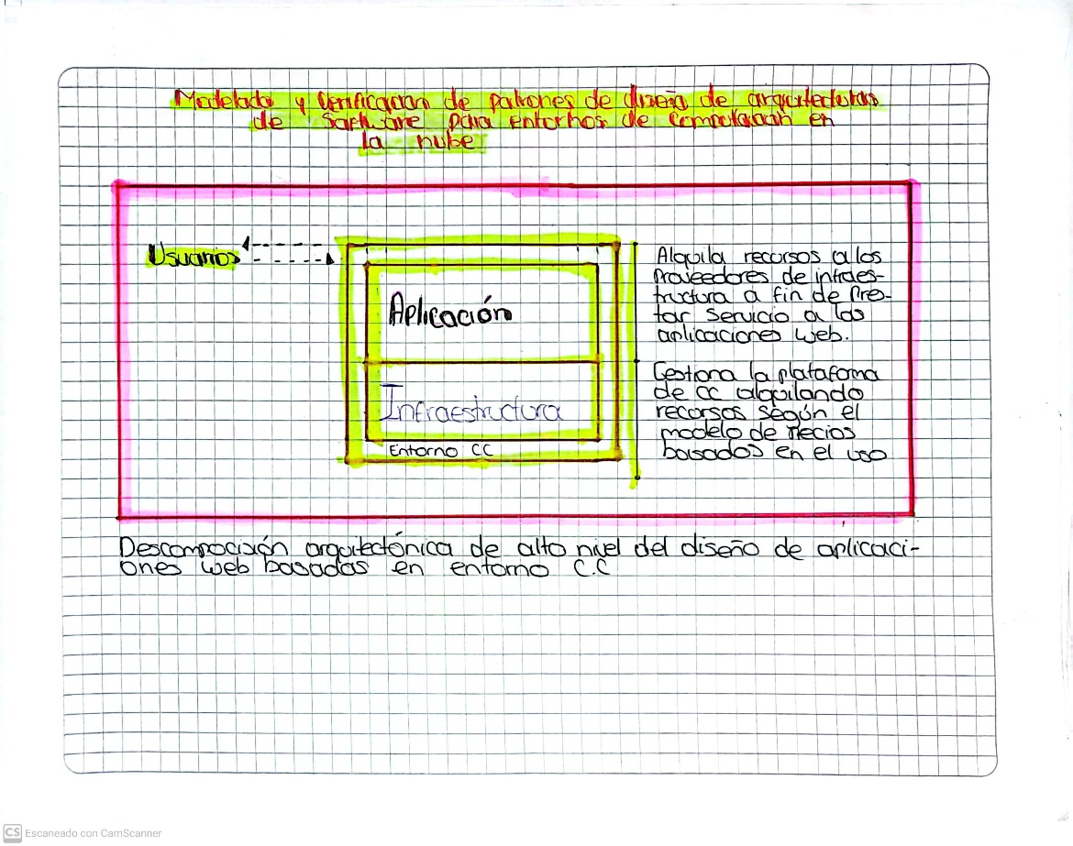

Blas, M. J., Leone, H., & Gonnet, S. (2019). Modelado y verificación de patrones de diseño de arquitectura de software para entornos de computación en la nube. *RISTI - Revista Ibérica de Sistemas e Tecnologias de Informação, 35*, 1-17. <https://doi.org/10.17013/risti.35.1-17>

# 2. Desarrollo de una herramienta para el aprendizaje de patrones de diseño software

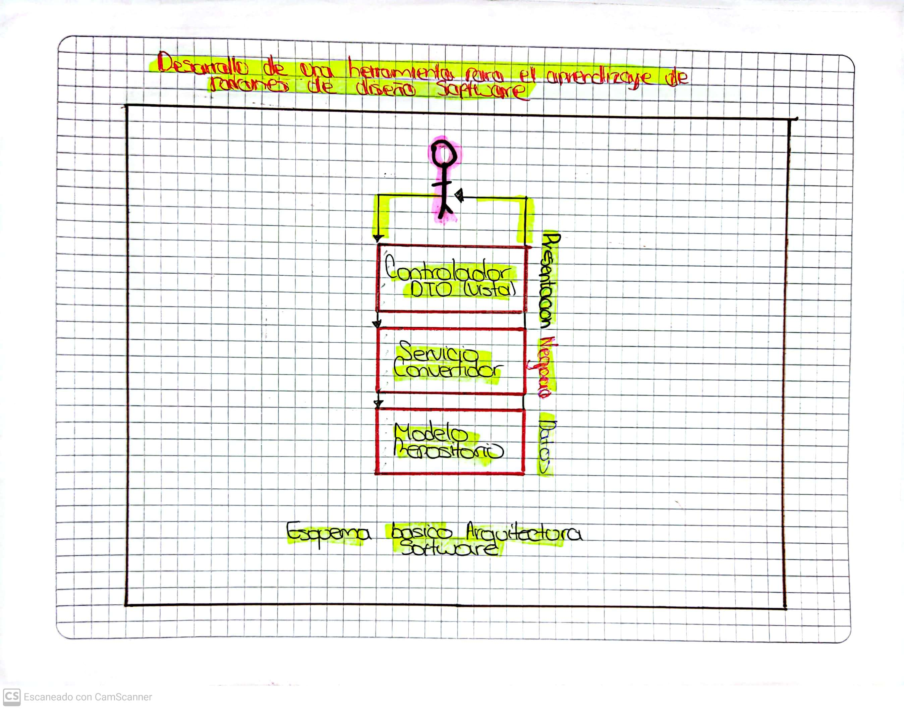

Ferrandis, (2021). Desarrollo de una herramienta para el aprendizaje de patrones de diseño software. RIUNET. <https://riunet.upv.es/bitstream/handle/10251/174122/Ferrandis%20-%20Desarrollo%20de%20una%20herramienta%20para%20el%20aprendizaje%20de%20patrones%20de%20diseno%20software.pdf?sequence=1&isAllowed=y>

# 3. Patrones de diseño de software aplicado a las aplicaciones web

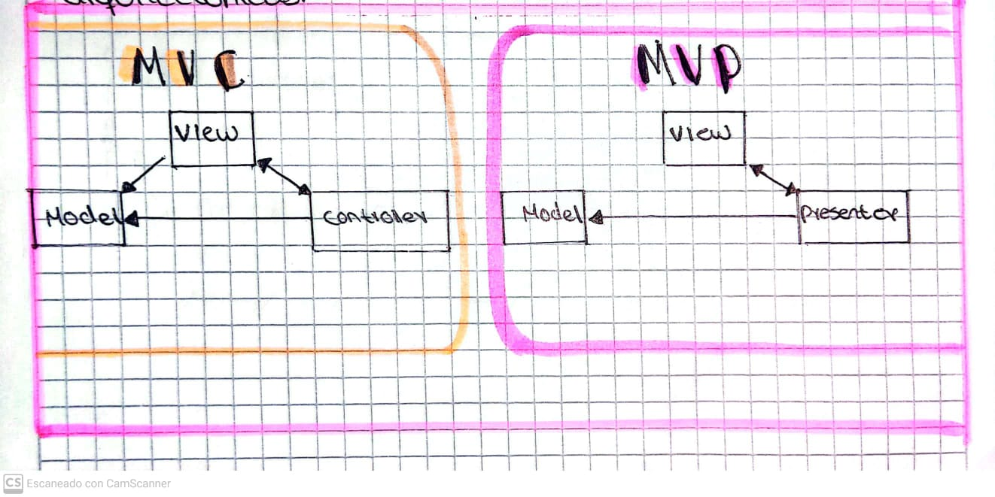

Universidad Señor de Sipán (USS). (2020). Patrones de diseño de software aplicado a las aplicaciones web. Repositorio USS. <https://repositorio.uss.edu.pe/handle/20.500.12802/6783>

# 4. Desarrollo de una arquitectura de software para el robot móvil Lázaro

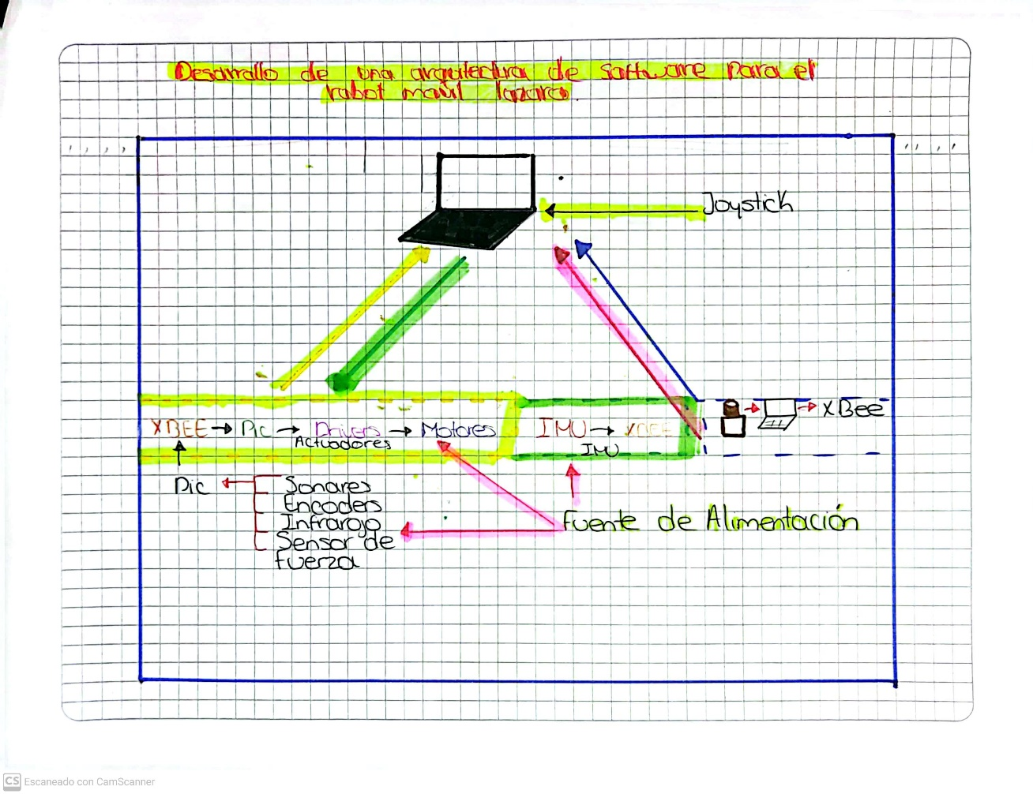

Scielo. (2018). Desarrollo de una arquitectura de software para el robot móvil Lázaro. Revista de Ingeniería. <https://www.scielo.cl/scielo.php?pid=S0718-33052018000300376&script=sci_arttext>

# 5. Arquitectura de software, esquemas y servicios

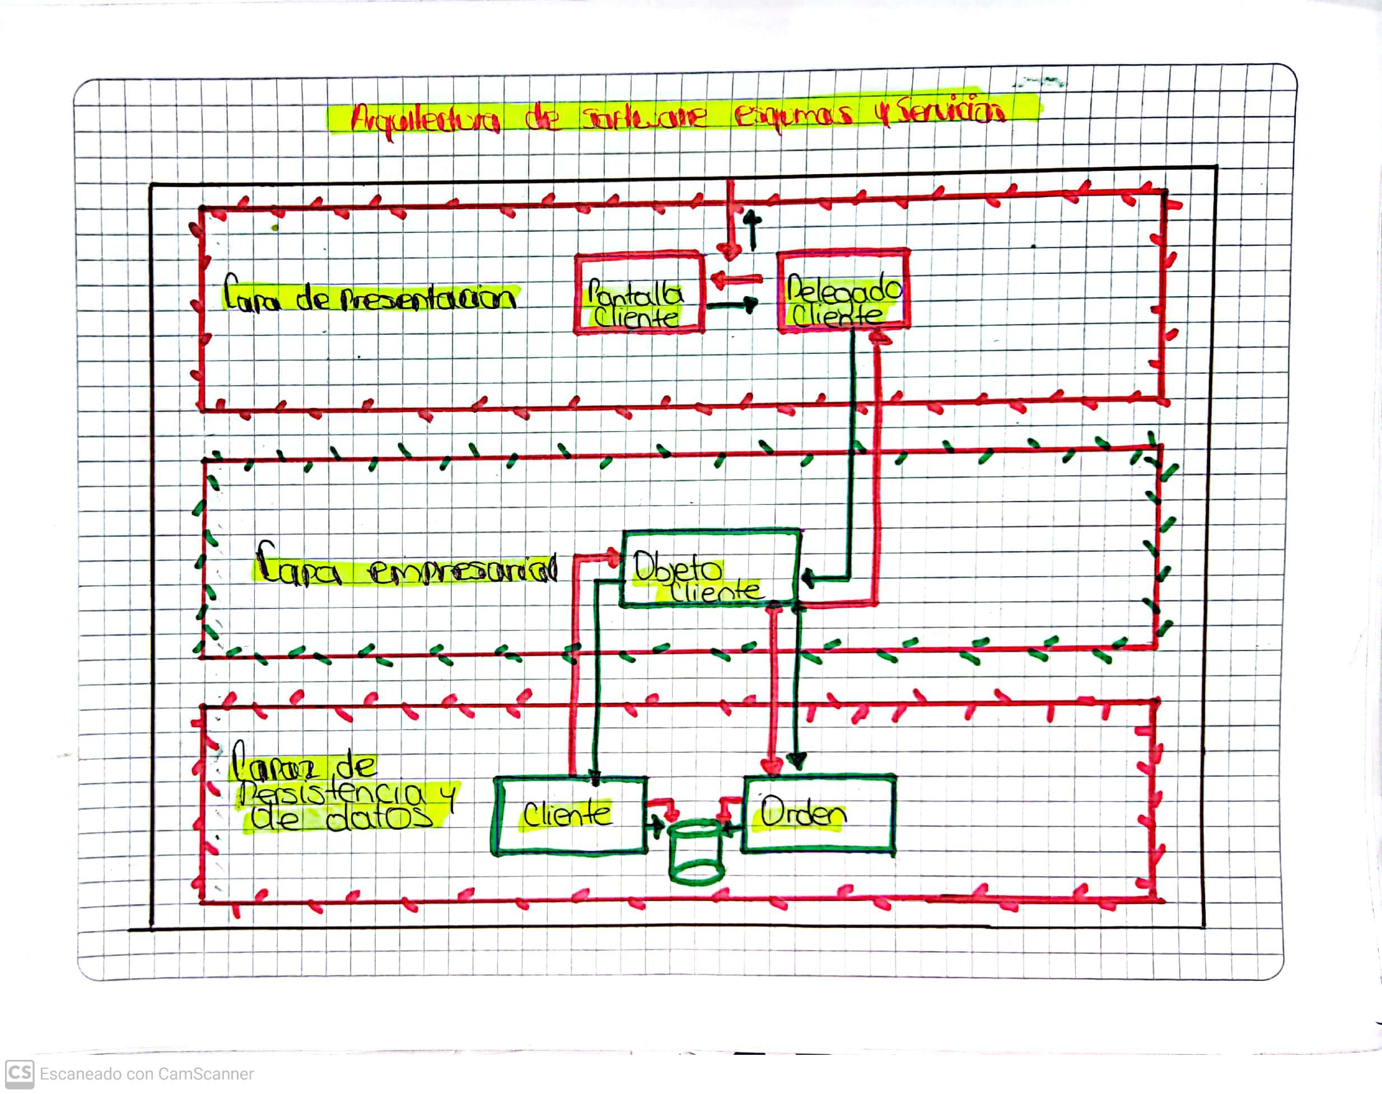

Uniroja. (2006). Arquitectura de software, esquemas y servicios. Revista Dialnet. <https://dialnet.unirioja.es/servlet/articulo?codigo=4786655>

# 6. Arquitectura de software para el desarrollo de herramienta Tecnológica de Costos, Presupuestos y Programación de obra

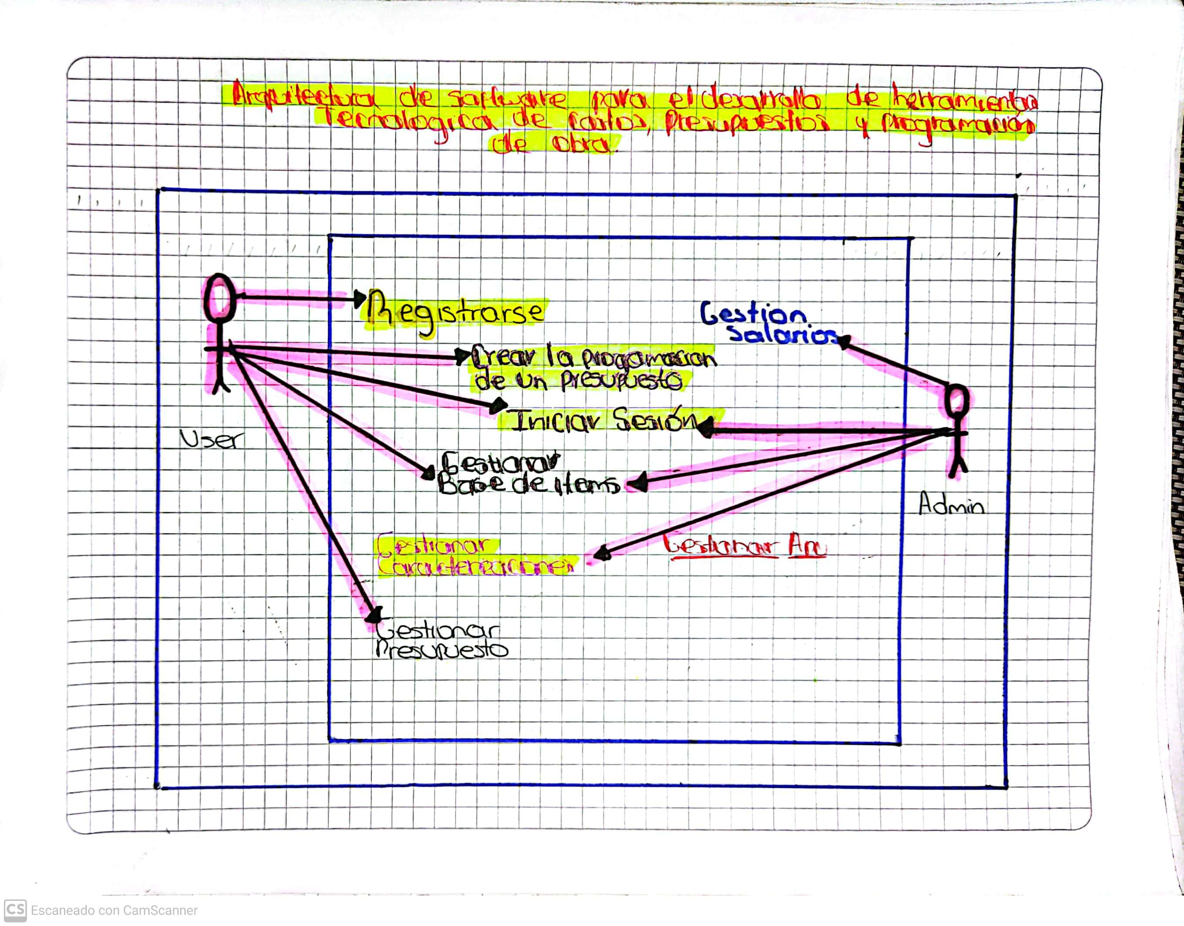

Redalyc.org. (2022). Arquitectura de software para el desarrollo de herramienta tecnológica de costos, presupuestos y programación de obra. Revista Tecnológica. <https://www.redalyc.org/journal/5337/533774788007/533774788007.pdf>

# 7. Lenguajes de Patrones de Arquitectura de Software: Una Aproximación Al Estado del Arte

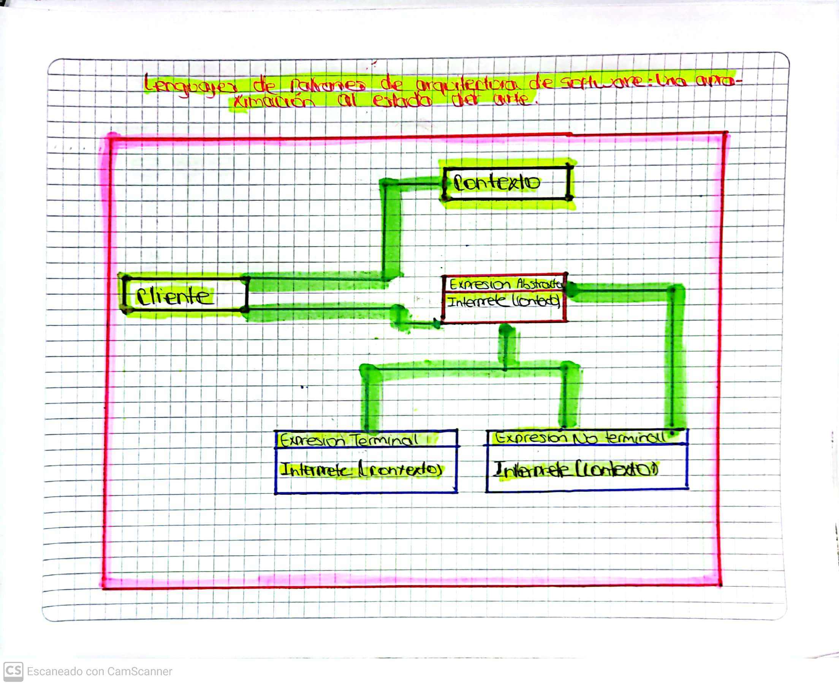

Redalyc.org. (2014). Lenguajes de patrones de arquitectura de software: Una aproximación al estado del arte. Redalyc. <https://www.redalyc.org/pdf/849/84933912003.pdf>

**8**. Implementación de una Arquitectura de Software  
 guiada por el Dominio

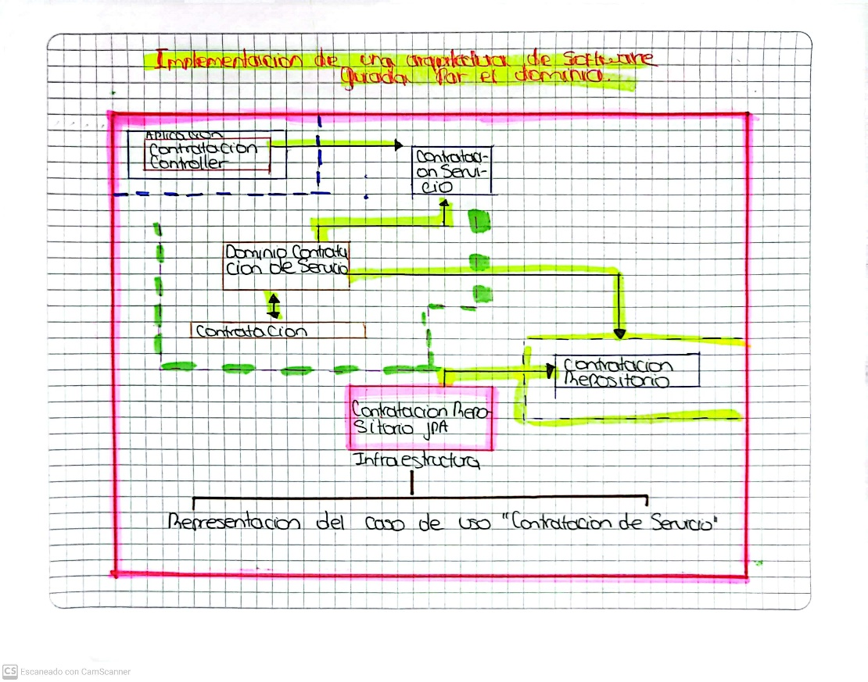

Universidad Nacional de La Plata (UNLP). (2022). Implementación de una arquitectura de software guiada por el dominio. Repositorio UNLP. <https://sedici.unlp.edu.ar/bitstream/handle/10915/115198/Documento_completo.pdf-PDFA.pdf?sequence=1&isAllowed=y>

# 9. Arquitectura de software basada en microservicios para desarrollo de aplicaciones web

# C:\Users\usuario\Downloads\CamScanner 20-11-2024 22.00\CamScanner 20-11-2024 22.00_13.jpg

2019). Arquitectura de software basada en microservicios para desarrollo de aplicaciones web. Repositorio Institucional. https://acortar.link/6oUGHO

# 10. Análisis comparativo de Patrones de Diseño de Software

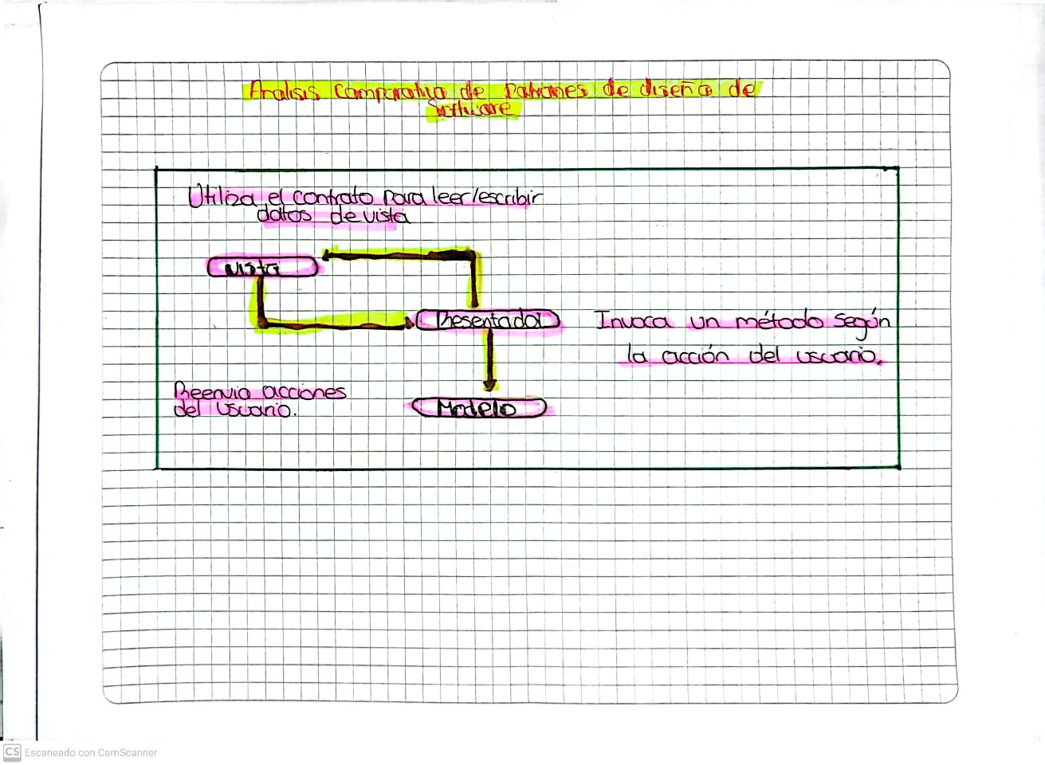

Danilo, O., Patricia, N., & Vinicio, M. (2022). Análisis comparativo de patrones de diseño de software. *Polo del Conocimiento: Revista Científico-Profesional, 7*(7), 2146–2165. <https://dialnet.unirioja.es/descarga/articulo/9042927.pdf>

# 1**1**. **Patrones de Diseño GOF (The Gang of Four) en el contexto de Procesos de Desarrollo de Aplicaciones Orientadas a la Web**

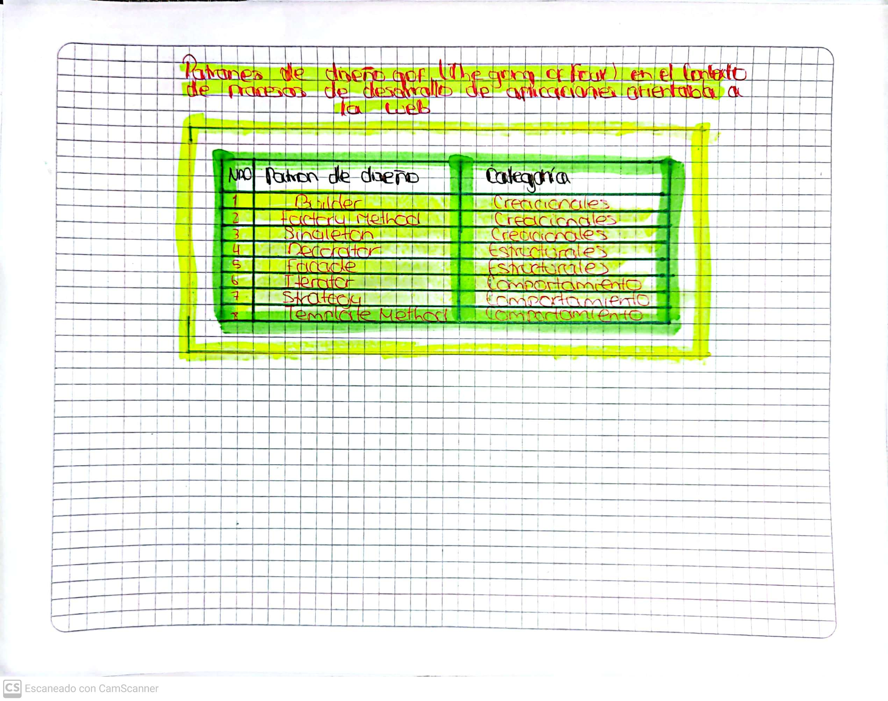

Scielo. (2021). Patrones de diseño GOF (The Gang of Four) en el contexto de procesos de desarrollo de aplicaciones orientadas a la web. Revista INFOTEC. <https://www.scielo.cl/pdf/infotec/v24n3/art12.pdf>

# 12. Patrones de Usabilidad: Mejora de la Usabilidad del Software desde elmomento de Arquitectónico

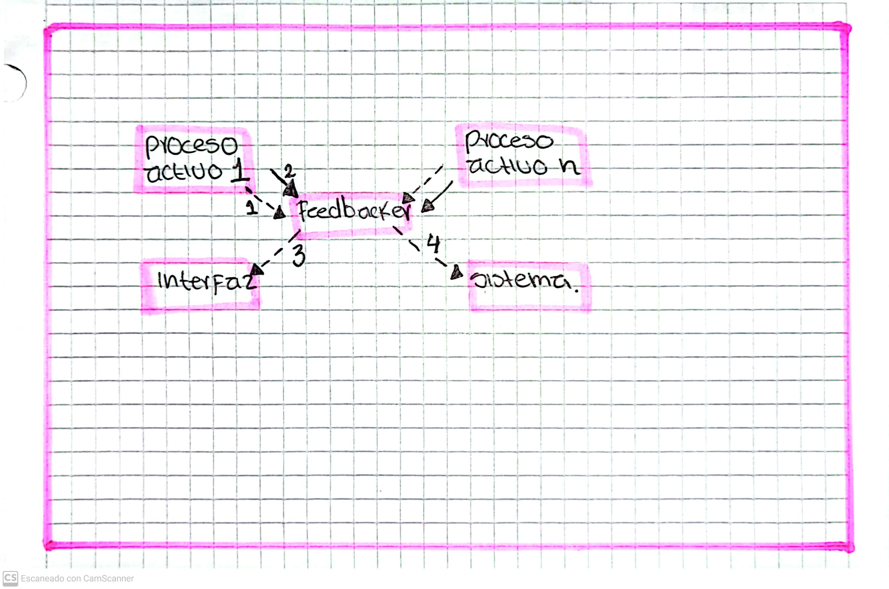

oreno, A. (2024). Patrones de usabilidad: Mejora de la usabilidad del software desde el momento arquitectónico. *ResearchGate.* <https://www.researchgate.net/publication/221595496_Patrones_de_Usabilidad>

# 13. Revisión sistemática sobre generadores de código fuente y patrones de arquitectura

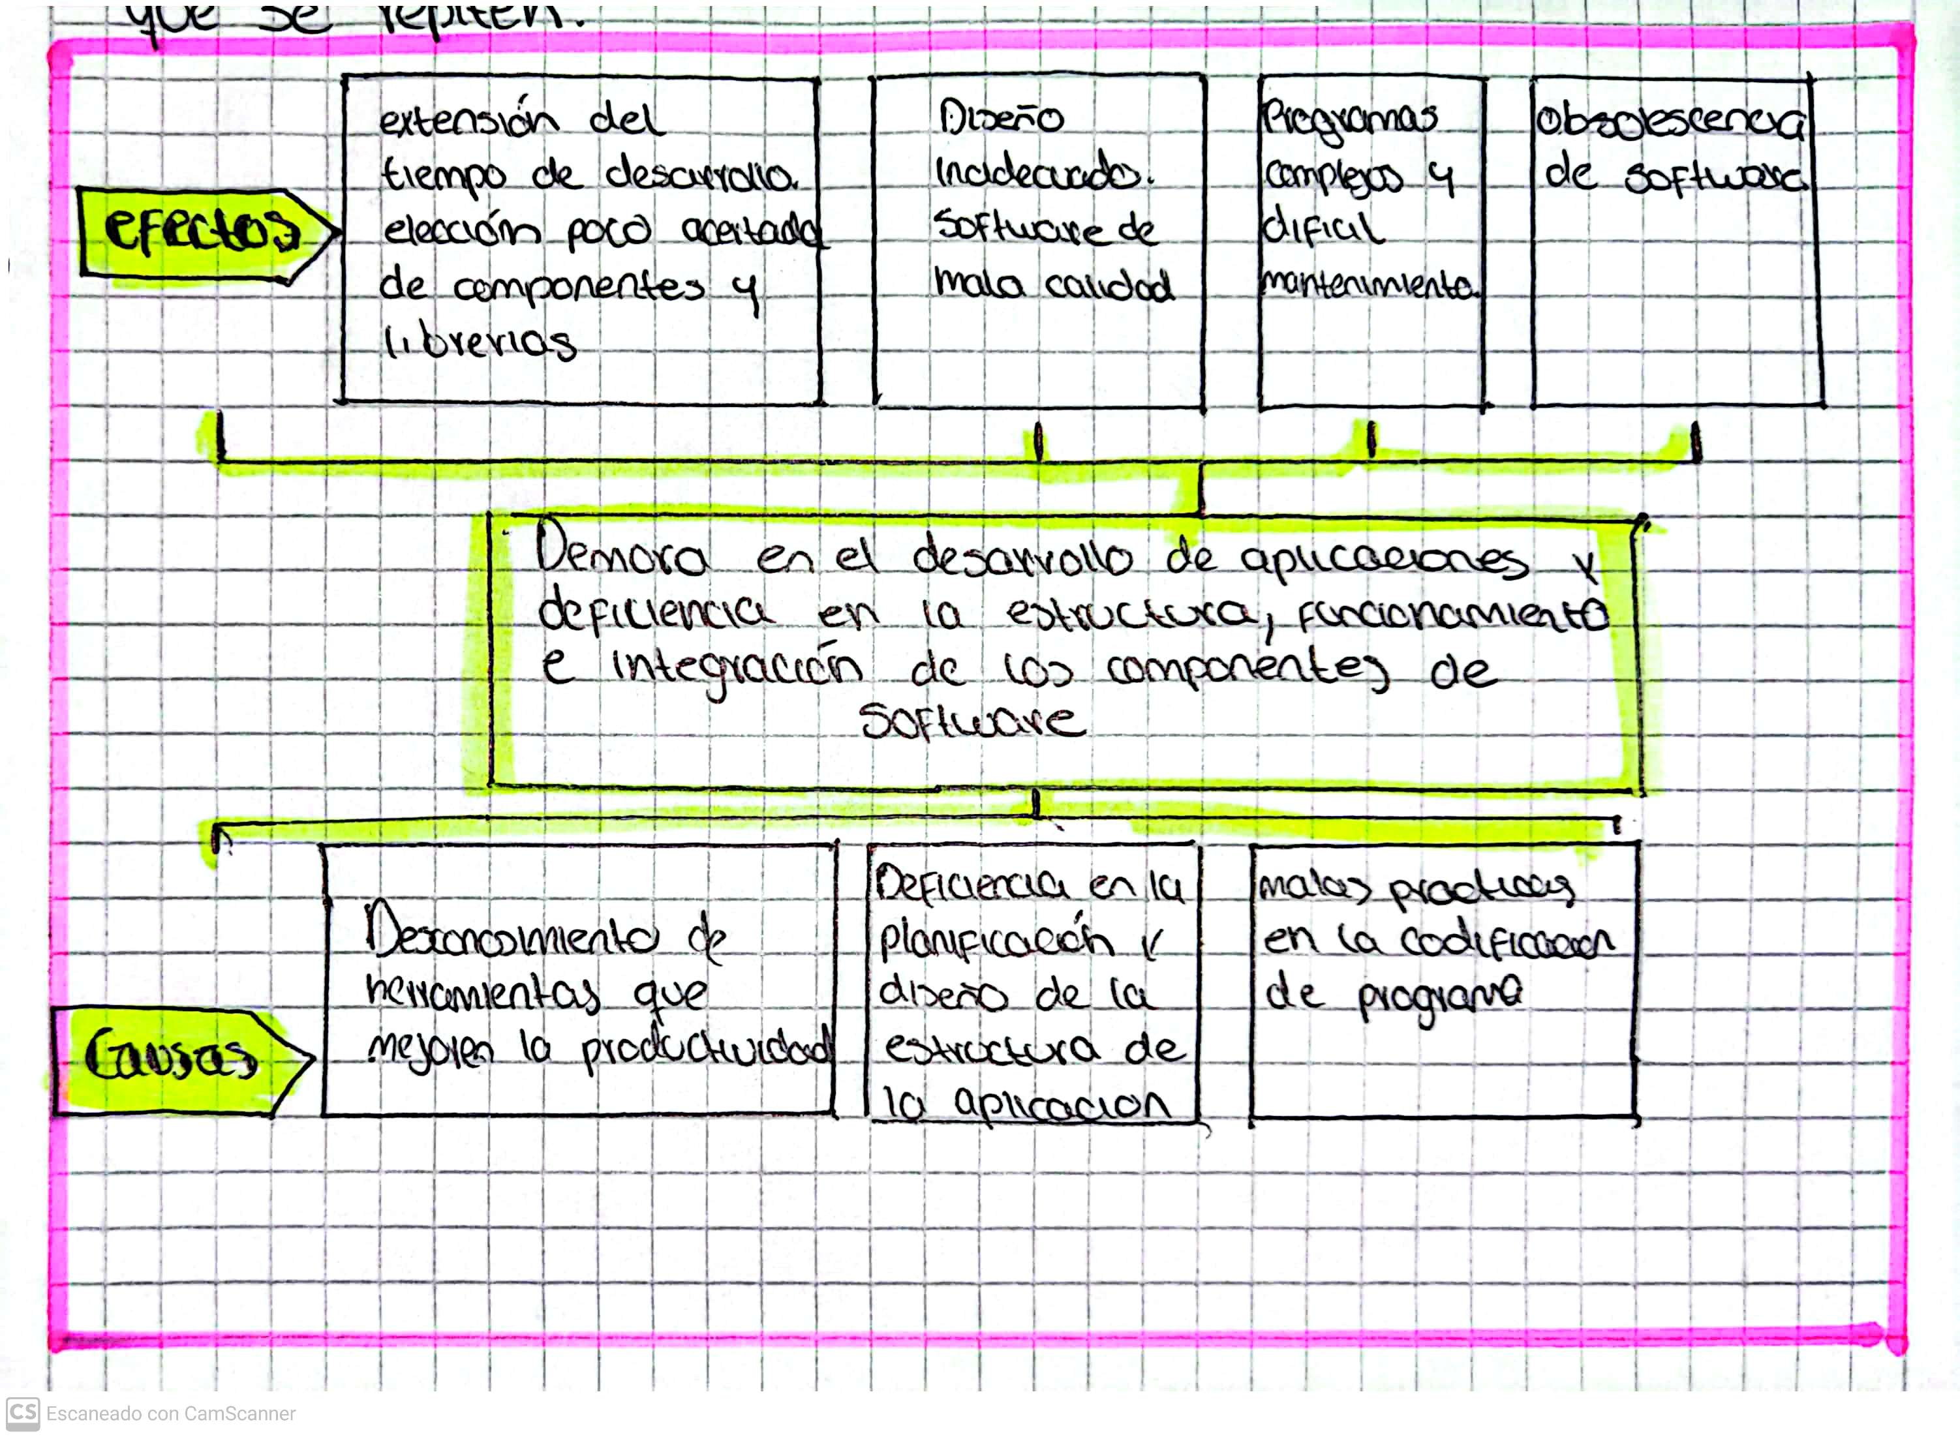

ProQuest. (2024). Revisión sistemática sobre generadores de código fuente y patrones de arquitectura. *ProQuest.* https://acortar.link/CYBZpK

# 14. Perfiles UML para definición de Patrones de Diseño

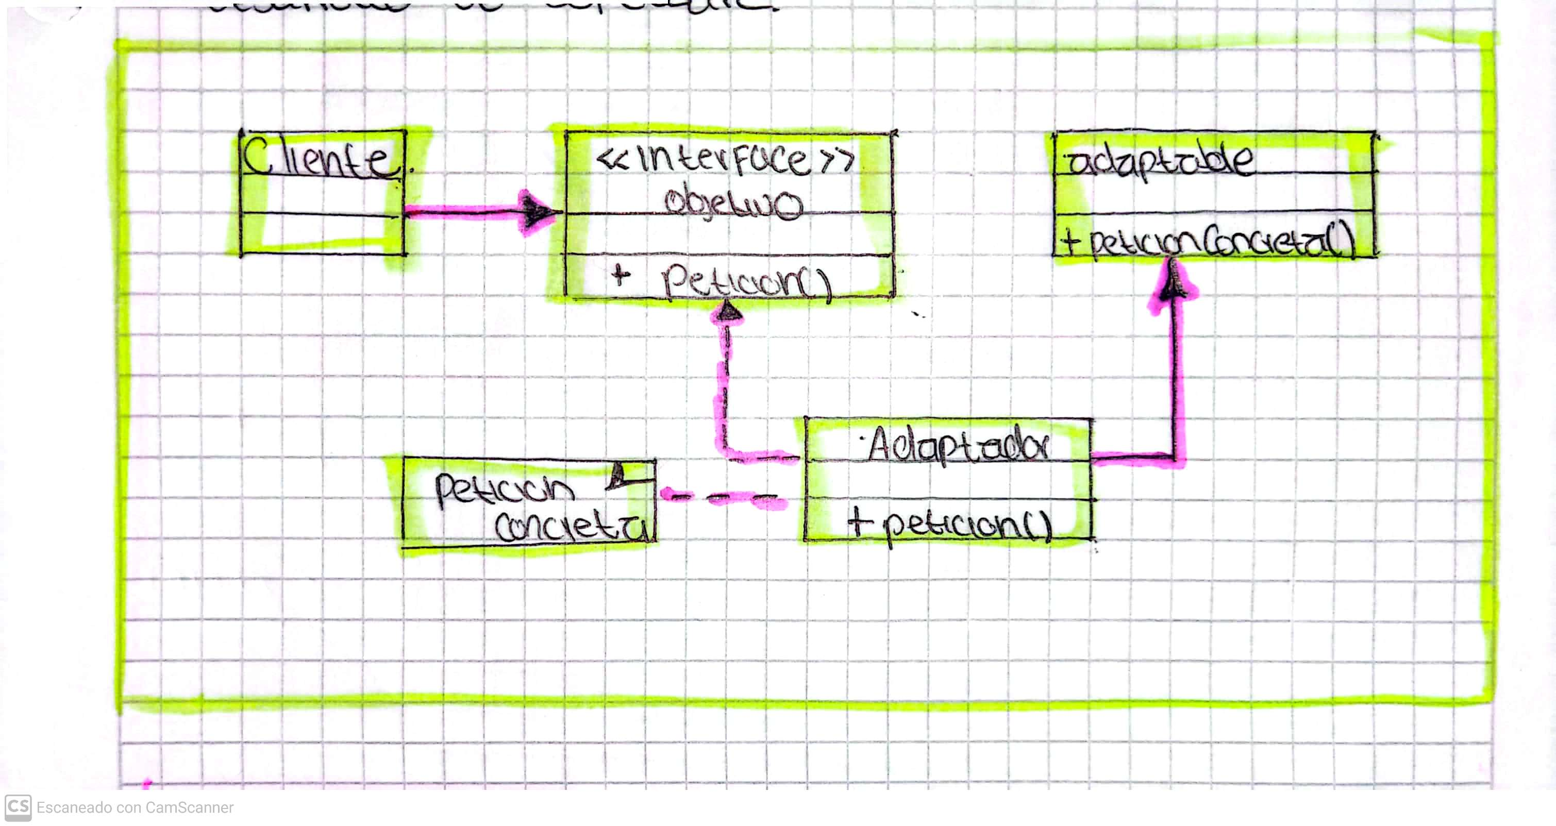

Universidad Nacional de La Plata (UNLP). (2024). Perfiles UML para definición de Patrones de Diseño. Repositorio UNLP. https://acortar.link/0enQyk

# 15. Arquitectura de software académica para la comprensión del desarrollo de software en capas

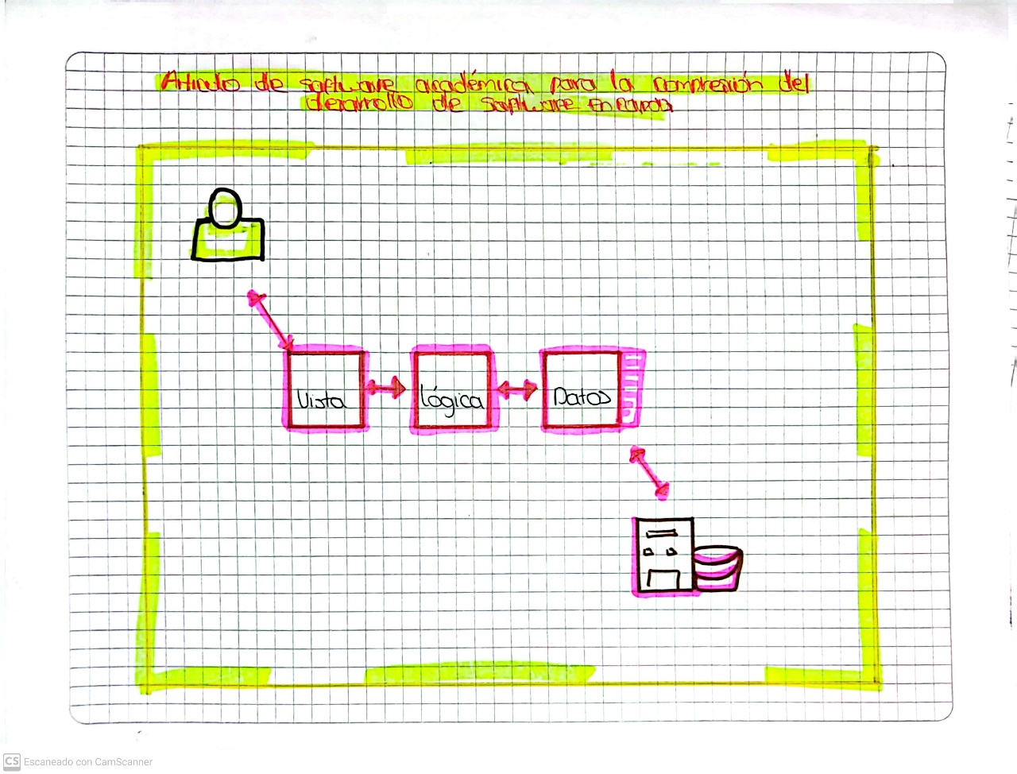

Google Scholar. (2024). Arquitectura de software académica para la comprensión del desarrollo de software en capas. *Google Scholar.* <https://www.econstor.eu/bitstream/10419/130825/1/837816424.pdf>

# 16. Introducción a los patrones de diseño

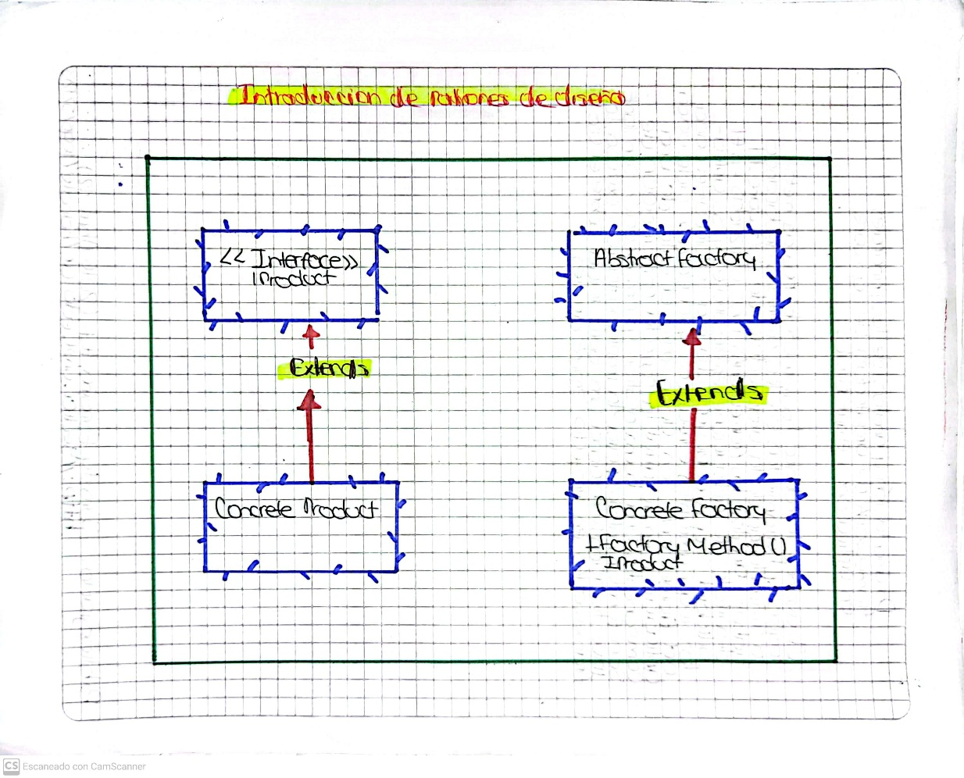

Academia.edu. (2019). Introducción a los patrones de diseño. *Academia.edu.* <https://www.academia.edu/download/60132311/Introduccion-a-los-patrones-de-diseno20190727-56910-x3jn57.pdf>

# 17. Identificación y clasificación de patrones de diseño de servicios web para mejorar QoS

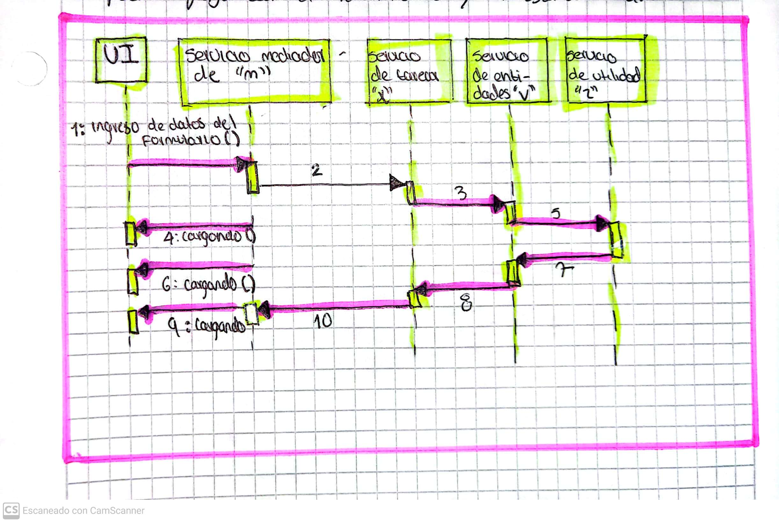

Scielo. (2024). Identificación y clasificación de patrones de diseño de servicios web para mejorar QoS. *Repositorio UNLP.* <https://sedici.unlp.edu.ar/handle/10915/94512>

# 18. Desarrollo de sistemas de software con patrones de diseño orientado a objetos

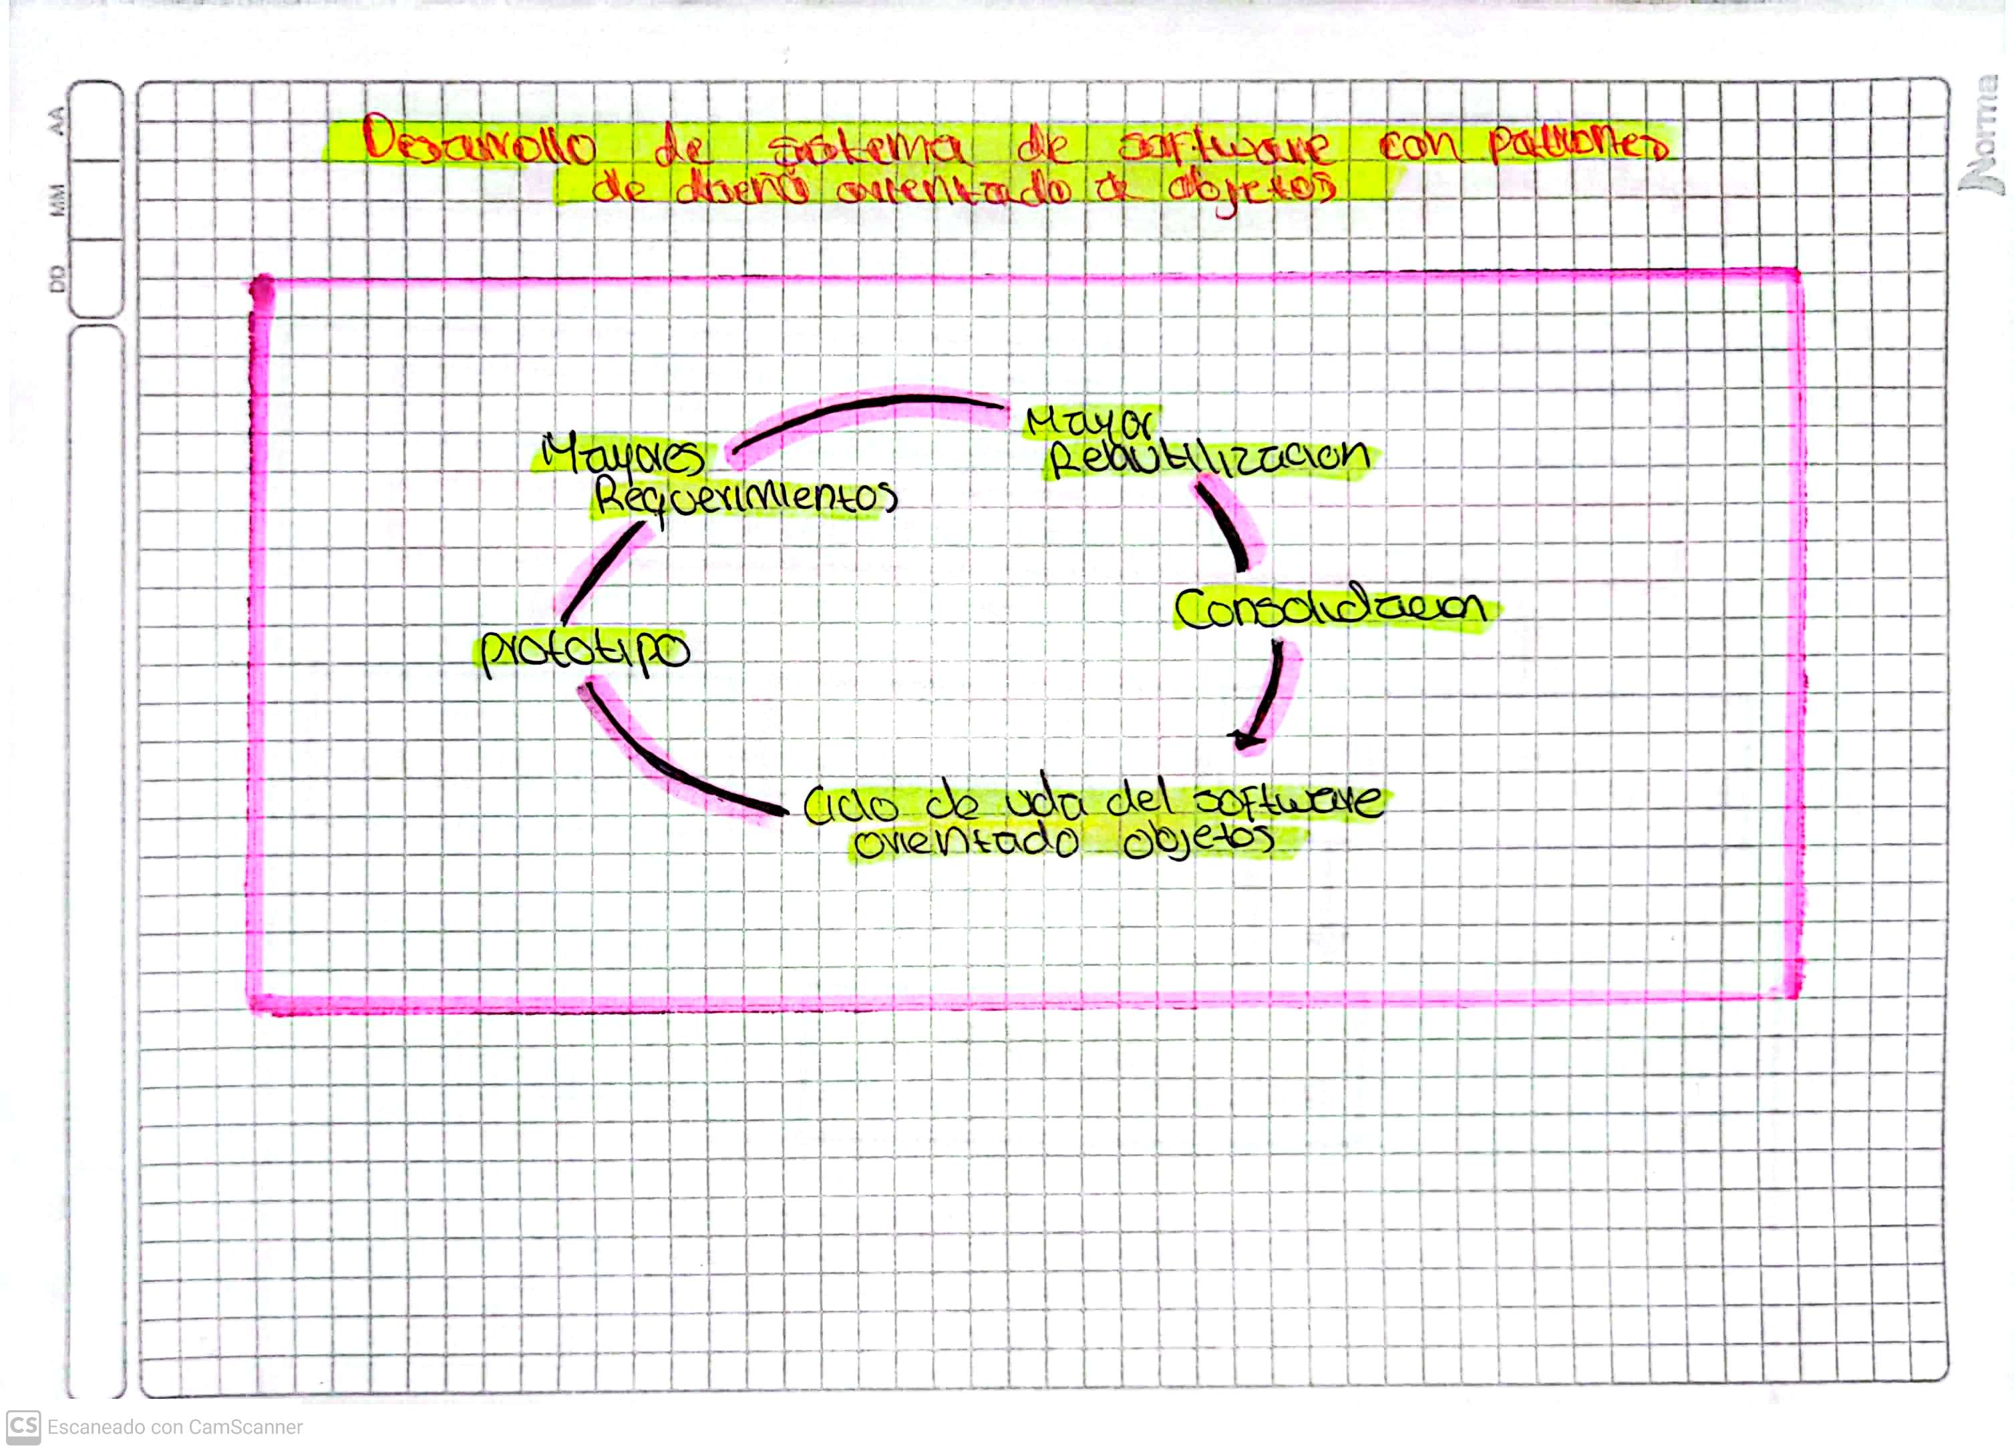

"Desarrollo de sistemas de software con patrones de diseño orientado a objetos". (2024, 11 de noviembre). Cybertesis UNMSM. https://acortar.link/RX308S

# 19. Módulo de recomendación de patrones de diseño para EGPat

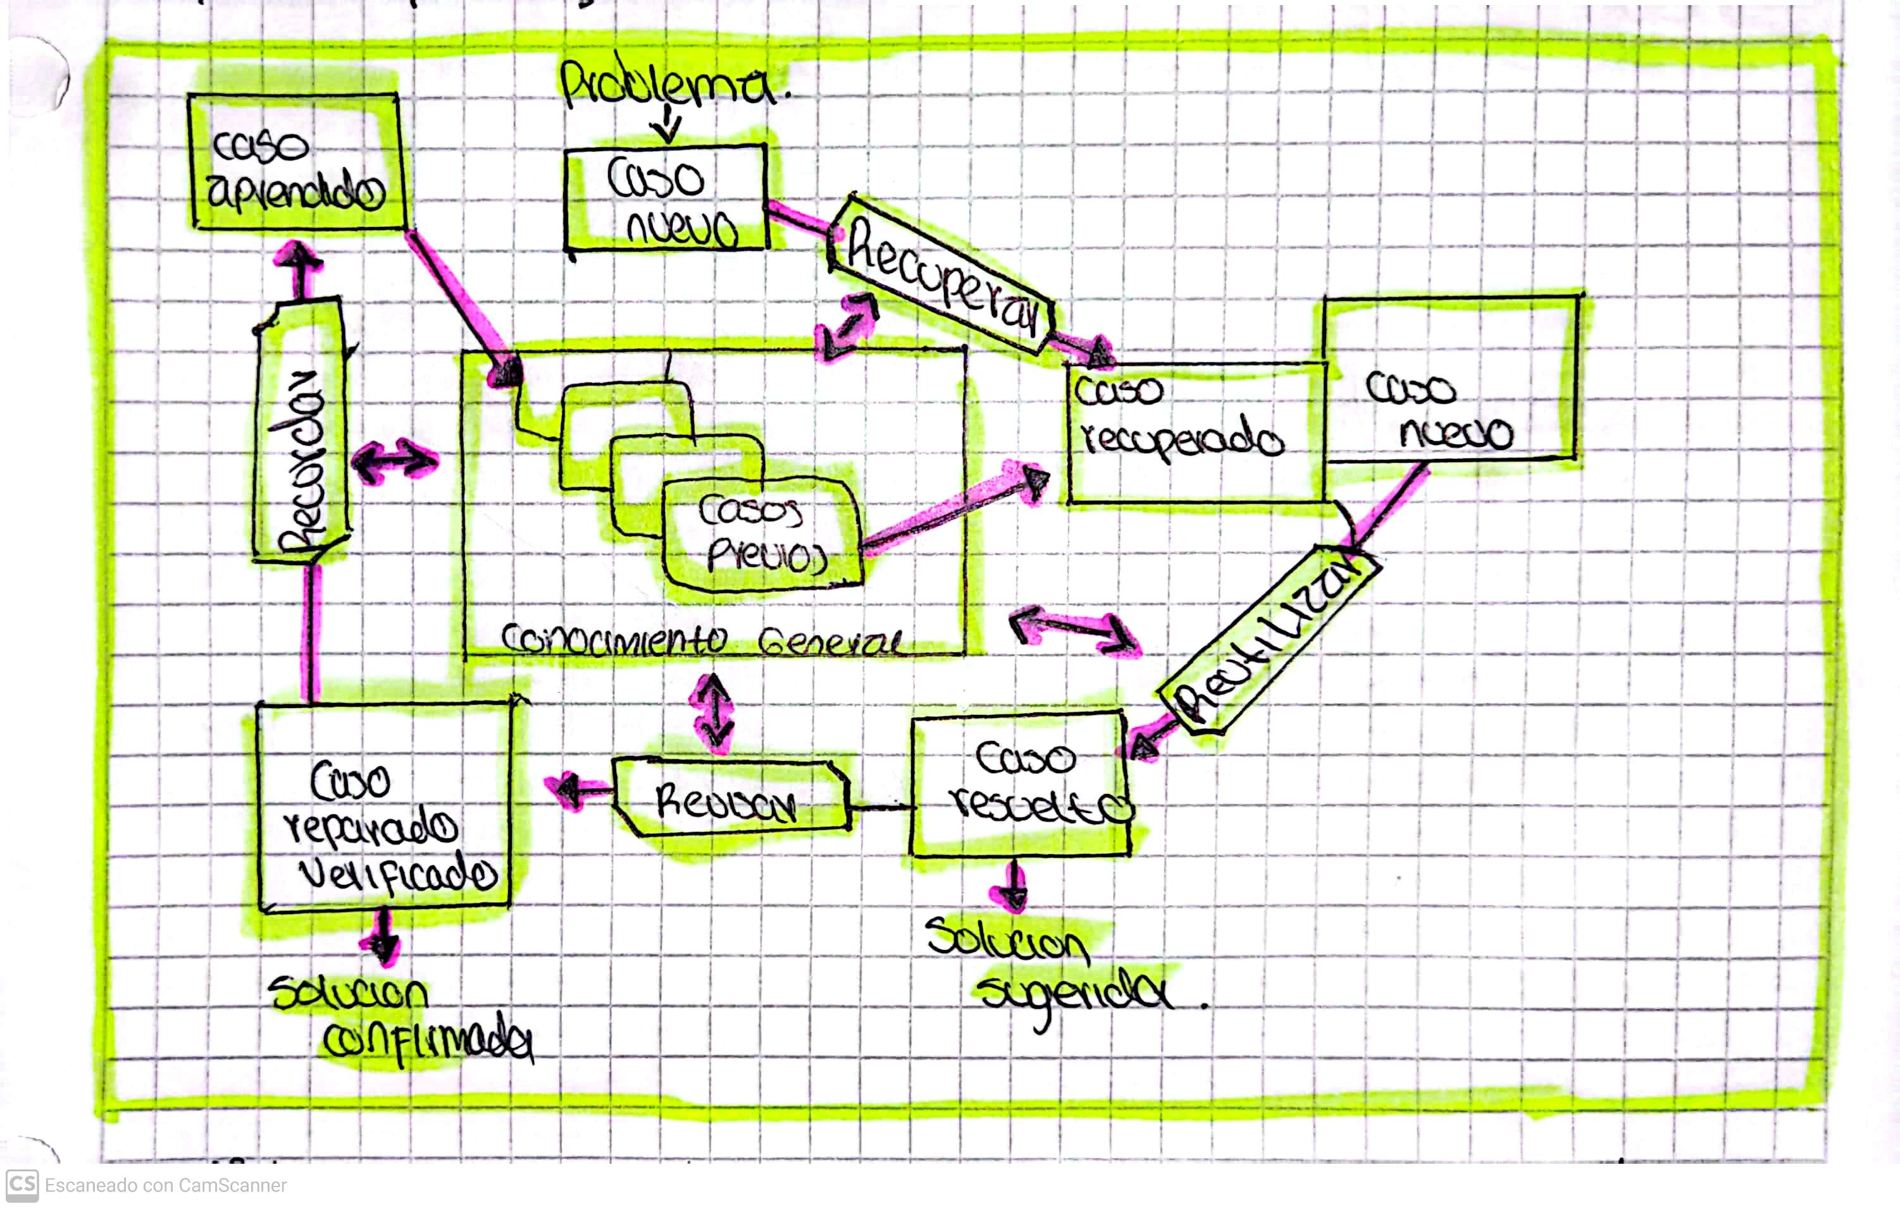

Scielo. (2024). Módulo de recomendación de patrones de diseño para EGPat. Revista Scielo. https://acortar.link/rhUG8Q

# 20. Arquitectura de software para el desarrollo de videojuegos sobre el motor de juego Unity 3D

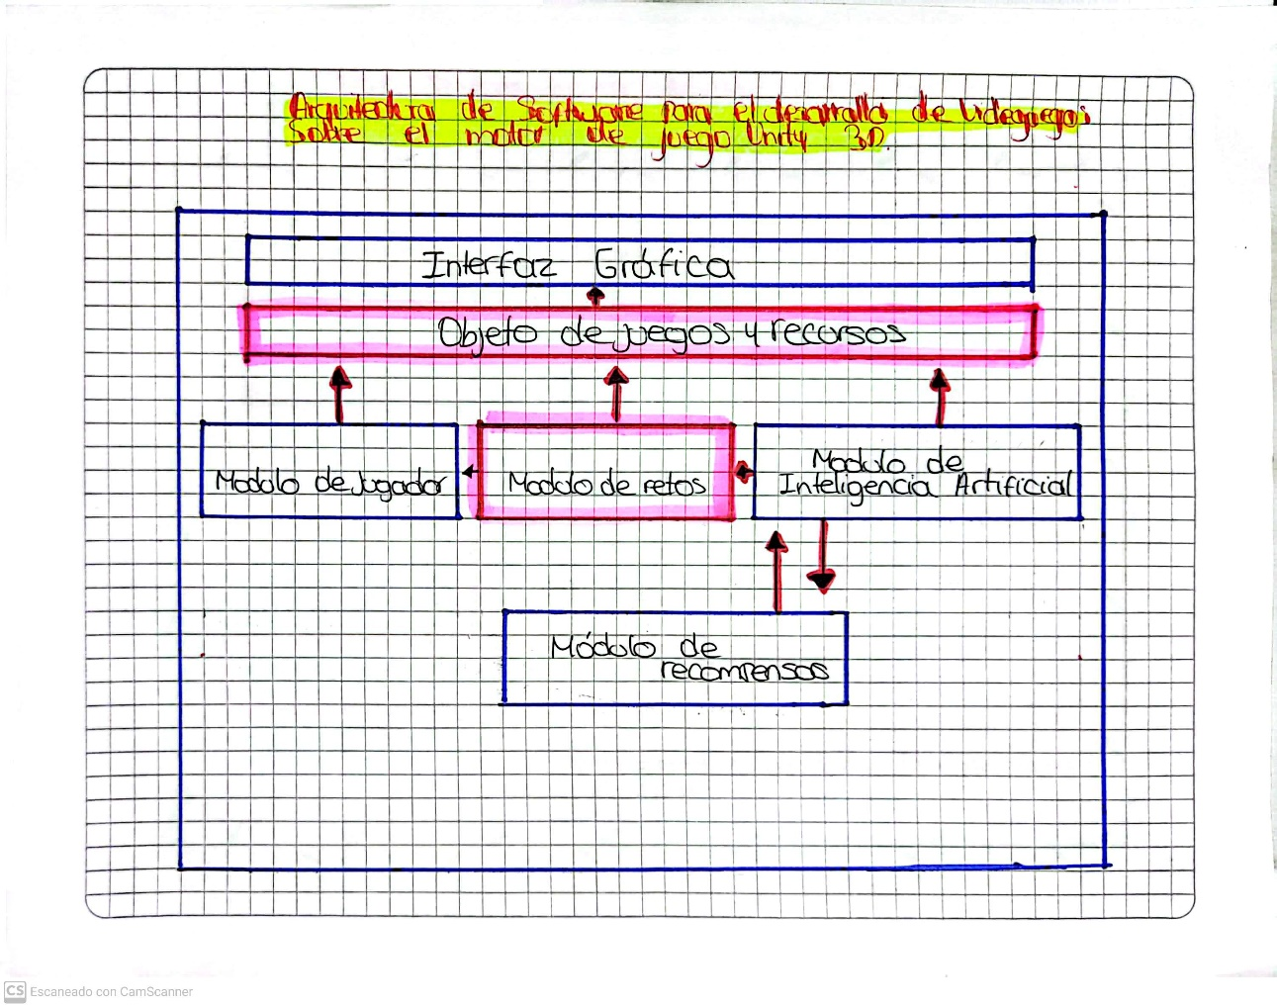

Universidad de Ciencias Informáticas (UCI). (2018). Arquitectura de software para el desarrollo de videojuegos sobre el motor de juego Unity 3D. Repositorio UCI. https://acortar.link/hiWo7H

# 21. Uso de patrones de diseño de software: un caso práctico C:\Users\usuario\Downloads\CamScanner 20-11-2024 22.00\CamScanner 20-11-2024 22.00_22.jpg

Redalyc. (2012). Uso de patrones de diseño de software: Un caso práctico. Revista Redalyc. <https://www.redalyc.org/articulo.oa?id=44170527004>

# 22. Revisión de elementos conceptuales para la representación de las arquitecturas de referencias de software

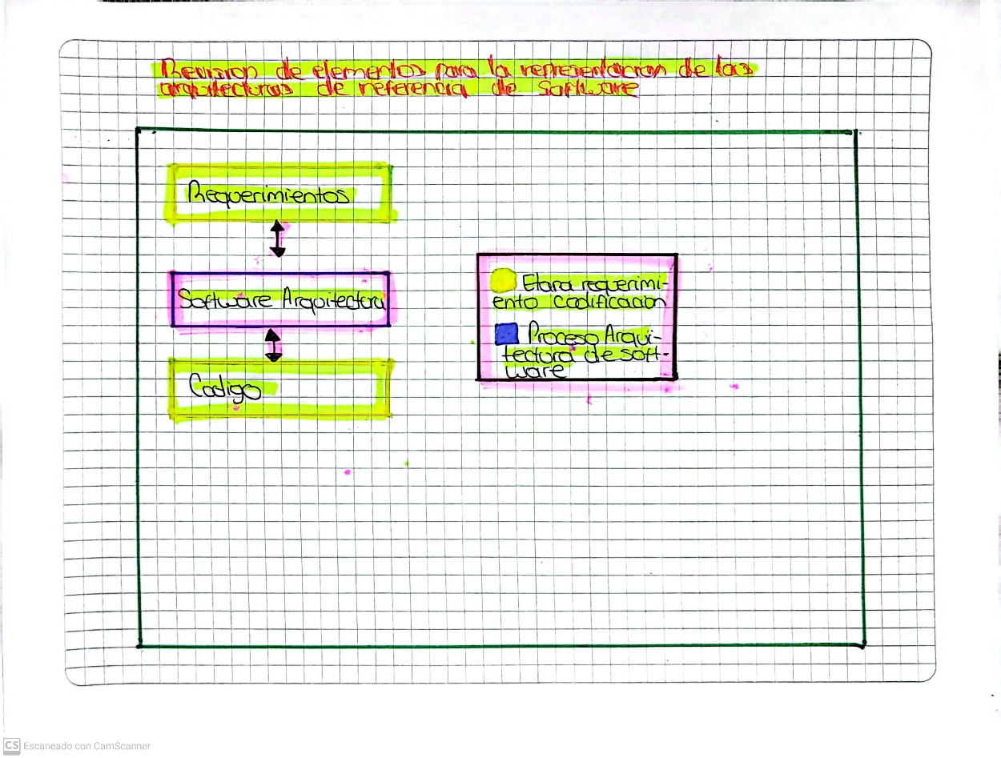

"Revisión de elementos conceptuales para la representación de las arquitecturas de referencias de software". (2019). Scielo. https://acortar.link/zeeKAc

# 23. Atributos de Calidad y Arquitectura de Software

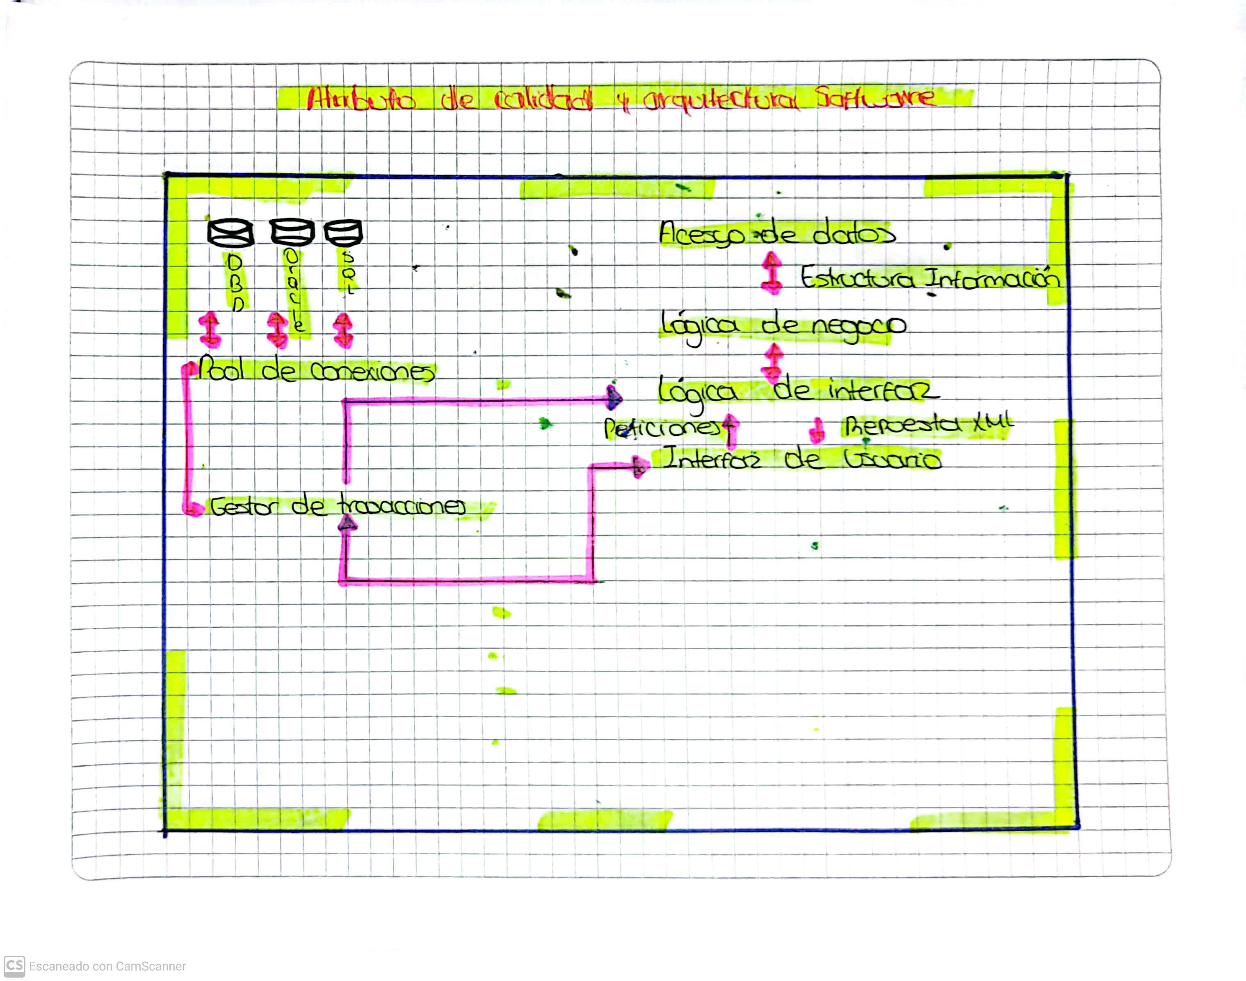

Universidad Politécnica de Madrid (UPM). (1905). Atributos de calidad y arquitectura del software. Repositorio UPM. <http://www.grise.upm.es/rearviewmirror/conferencias/jiisic04/Tutoriales/tu4.pdf>

# 24. Herramientas para reusó de código JavaScript orientado a partir de interacción

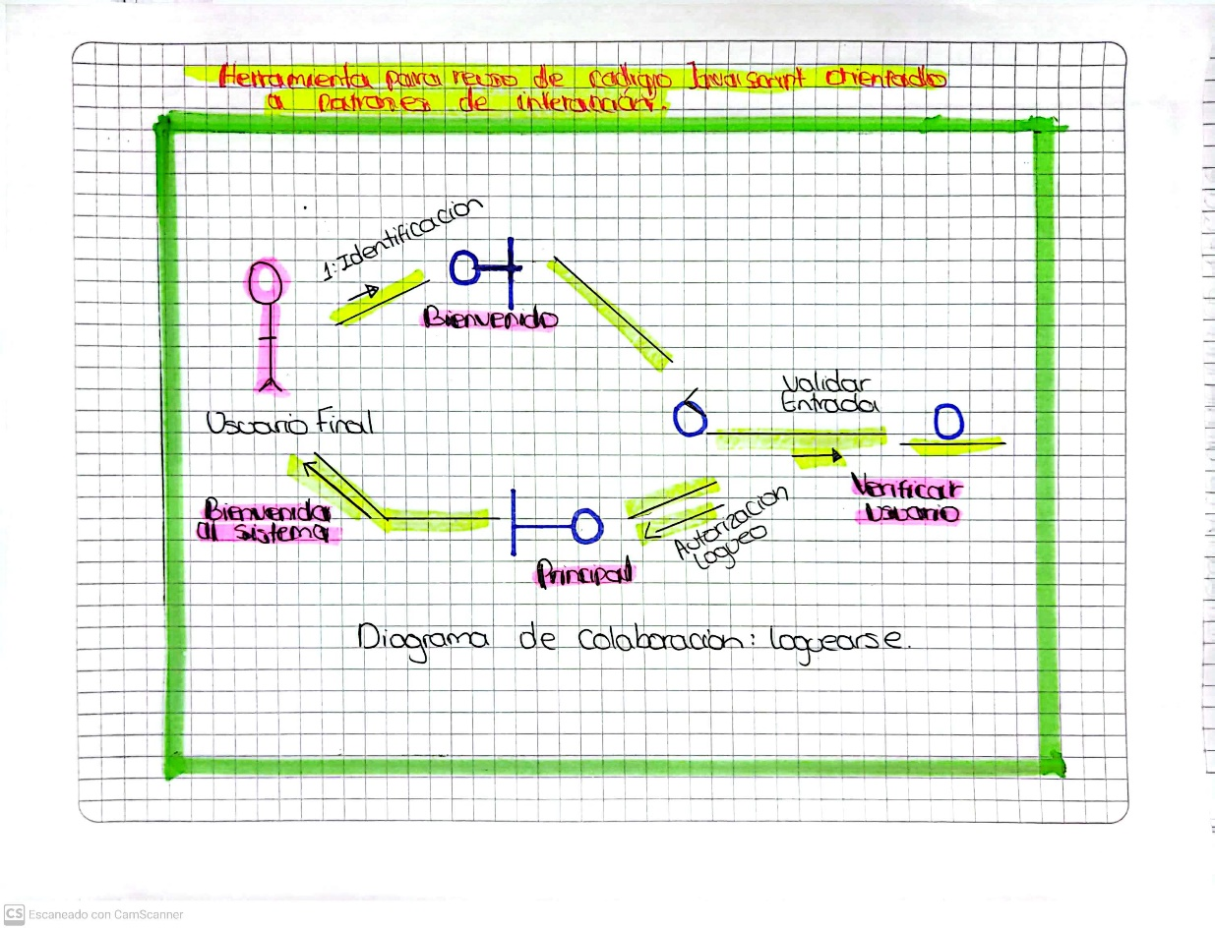

Redalyc. (2024). Herramienta para reuso de código JavaScript orientado a patrones de interacción. Revista Redalyc. <https://www.redalyc.org/pdf/4277/427739438009.pdf>

# 25. Una Teoría para el Diseño de Software

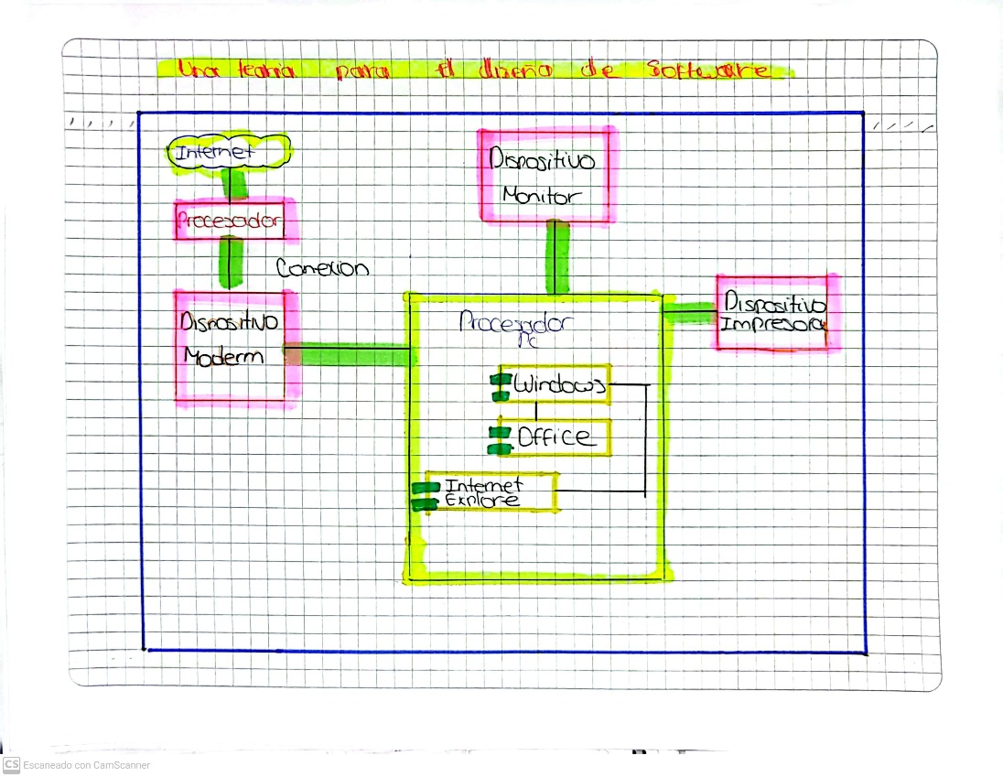

Universidad Nacional de Rosario (UNR). (2024). Una teoría para el diseño de software. Repositorio UNR. <https://www.fceia.unr.edu.ar/ingsoft/intro-diseno.pdf>

# 26. Lenguajes de patrones de diseño de software bajo una perspectiva cognoscitivista.

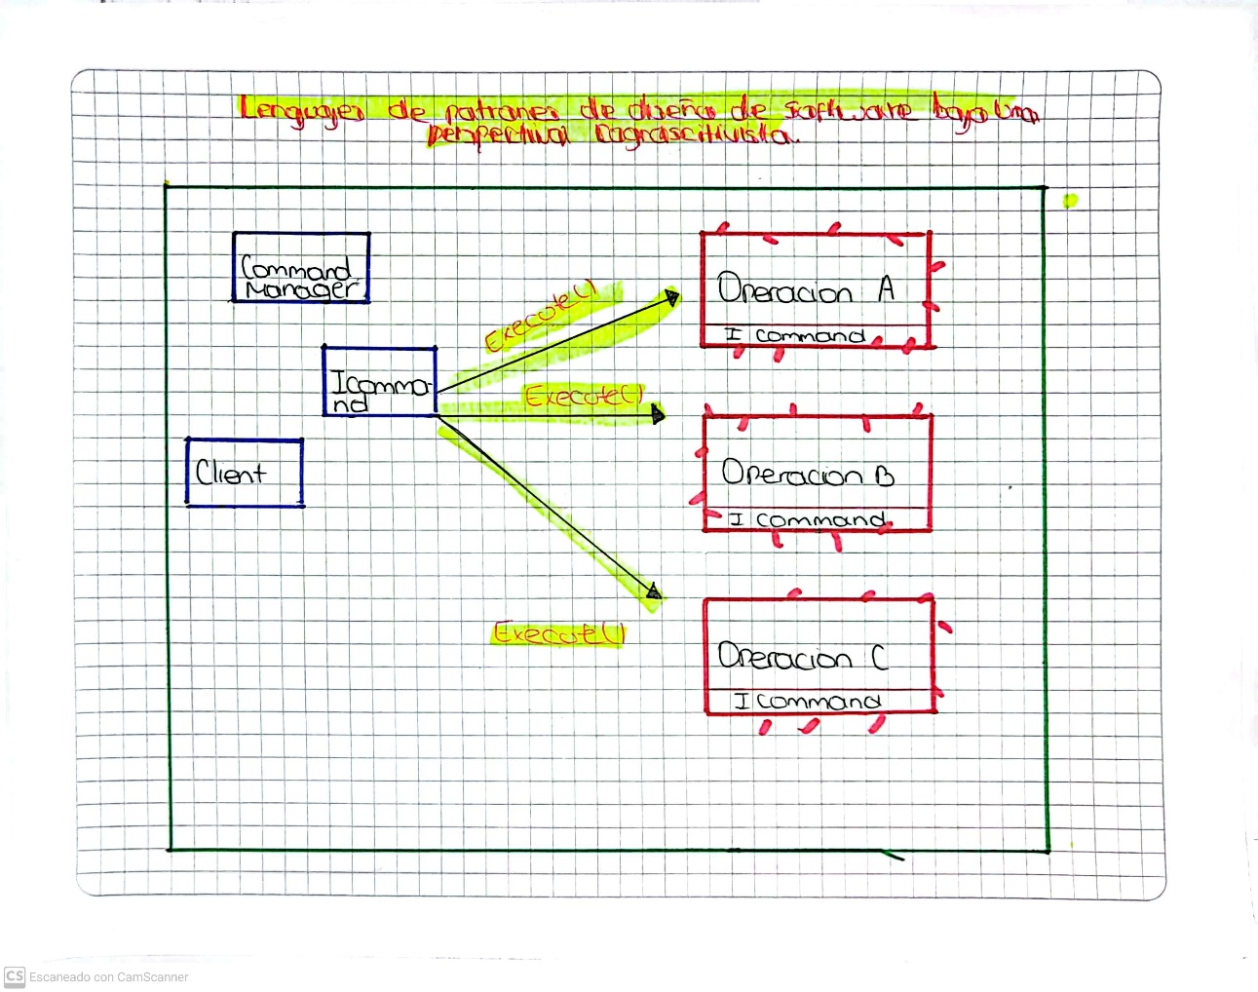

Redalyc. (2023). Lenguajes de patrones de diseño de software bajo una perspectiva cognoscitivista. Revista Redalyc. <https://www.redalyc.org/articulo.oa?id=66640712>

# 27. Patrones de diseño para mejorar la accesibilidad y uso de aplicaciones sociales para adultos mayores.

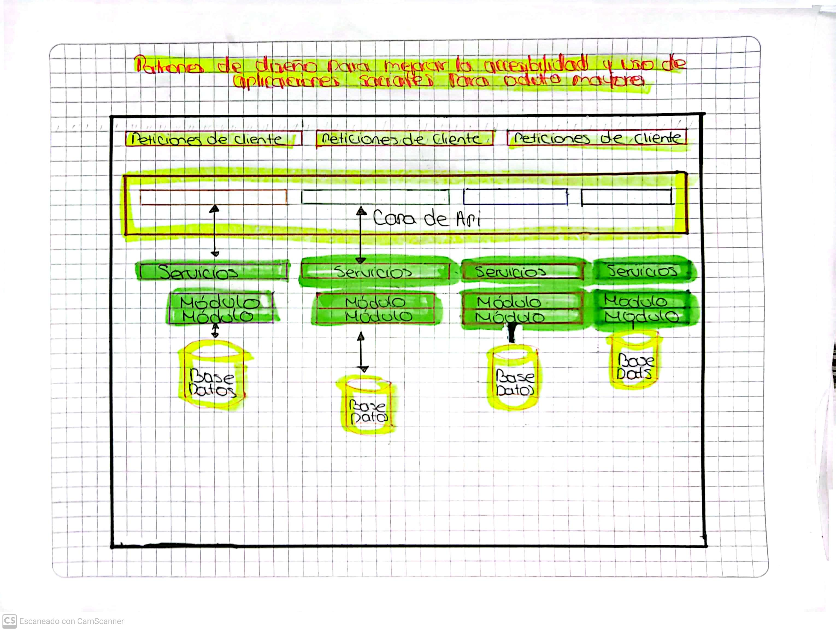

Redalyc. (2015). Patrones de diseño para mejorar la accesibilidad y uso de aplicaciones sociales para adultos mayores. Revista Redalyc. <https://www.redalyc.org/articulo.oa?id=15839609009>

# 28. Una arquitectura basada en software libre para archivos web

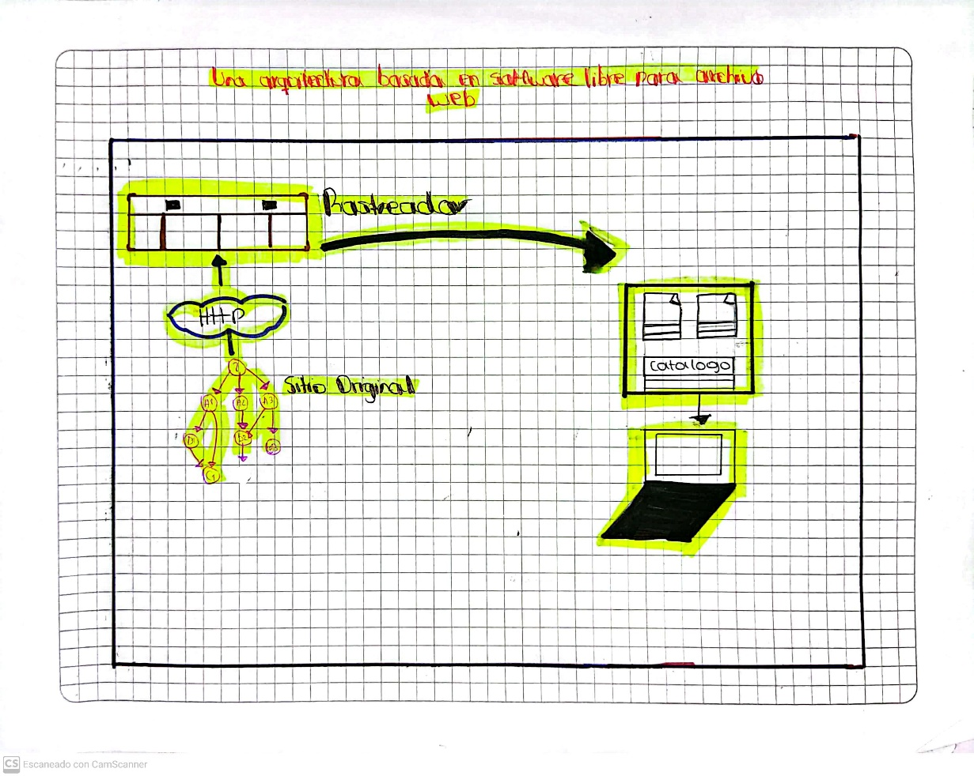

Redalyc. (2013). Una arquitectura basada en software libre para archivos web. Revista Redalyc. <https://www.redalyc.org/articulo.oa?id=82326270005>

# 29. Arquitectura de Software para el Soporte de Comunidades Académicas Virtuales en Ambientes de Televisión Digital Interactiva

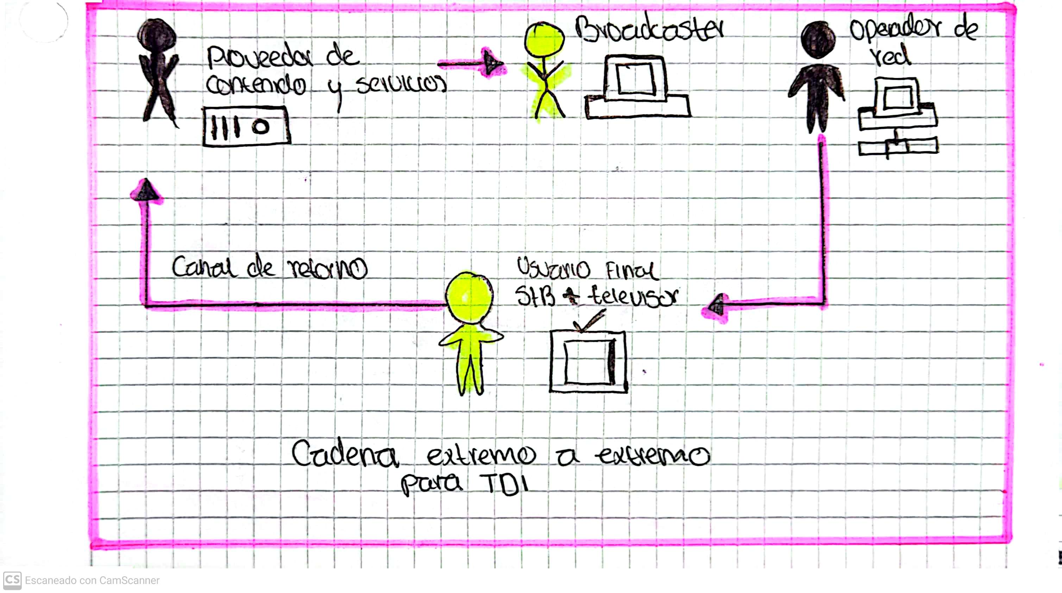

Scielo. (2024). Arquitectura de software para el soporte de comunidades académicas virtuales en ambientes de televisión digital interactiva. Revista Scielo. <https://www.scielo.cl/scielo.php?pid=S0718-50062013000200002&script=sci_arttext>

# 30. Arquitectura de software de una aplicación móvil para desarrollar un sistema de identificación por radiofrecuencia

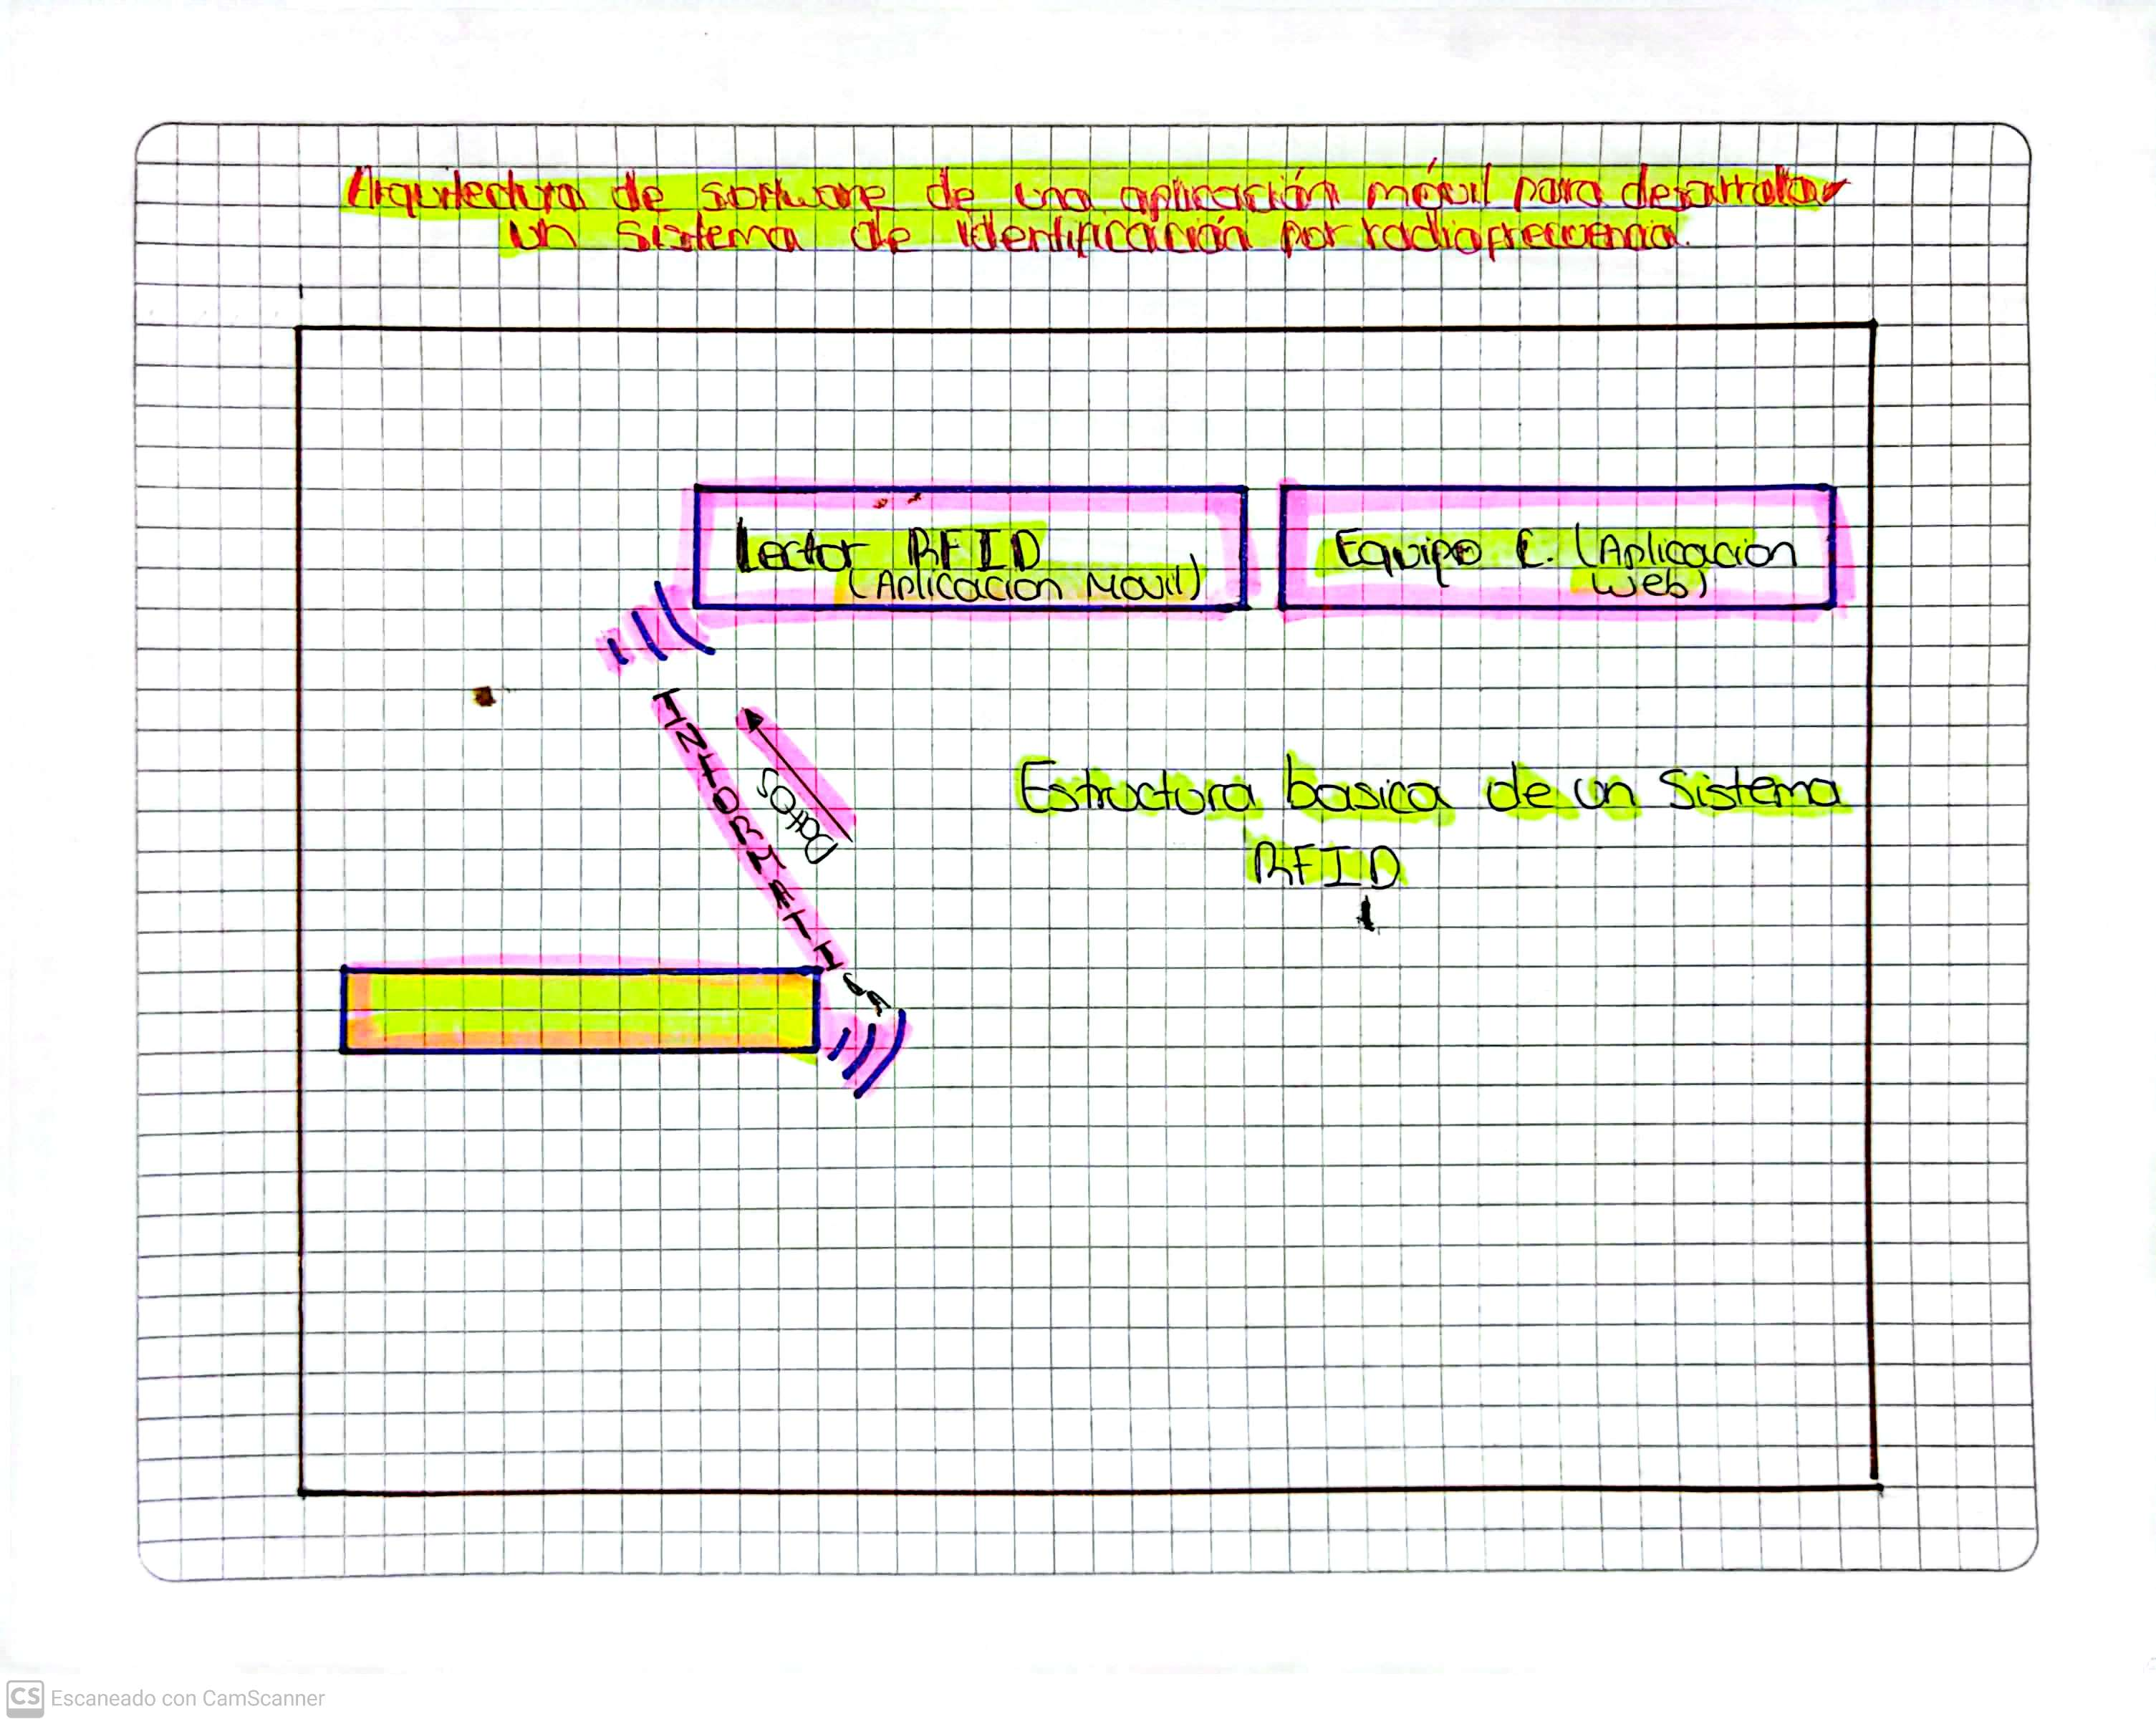

Redalyc. (2015). Arquitectura de software de una aplicación móvil para desarrollar un sistema de identificación por radiofrecuencia. Revista Redalyc. <https://www.redalyc.org/articulo.oa?id=512251501004>